TRƯỜNG ĐẠI HỌC ĐẠI NAM
KHOA CÔNG NGHỆ THÔNG TIN

MẠNG MÁY TÍNH

ĐỀ TÀI: VLAN CHO BA PHÒNG BAN

Giảng viên hướng dẫn: ThS. Lê Văn Phong
Lớp: CNTT 18-03
Sinh viên thực hiện: Nguyễn Thành Đạt
Nguyễn Hoàng Hải

Hà Nội, 2026

LỜI NÓI ĐẦU
Trong bối cảnh chuyển đổi số diễn ra mạnh mẽ, hệ thống mạng máy tính đã trở thành hạ tầng không thể thiếu của hầu hết doanh nghiệp, cơ quan và tổ chức. Khi quy mô hoạt động mở rộng, số lượng thiết bị và người dùng tăng nhanh, việc quản lý mạng theo mô hình phẳng truyền thống bộc lộ nhiều hạn chế: lưu lượng broadcast lớn làm giảm hiệu suất, dữ liệu giữa các bộ phận dễ bị truy cập trái phép, và công tác quản trị, bảo trì gặp nhiều khó khăn. Từ thực tế đó, công nghệ mạng LAN ảo (VLAN – Virtual Local Area Network) ra đời như một giải pháp hiệu quả, cho phép chia một hạ tầng mạng vật lý thành nhiều mạng logic độc lập mà không cần thay đổi cấu trúc cáp và thiết bị.
Xuất phát từ nhu cầu trên, chúng em lựa chọn đề tài "VLAN cho ba phòng ban". Đây là mô hình điển hình, gần gũi với thực tế, trong đó mỗi phòng ban (ví dụ: Kế toán, Nhân sự và Kỹ thuật) có đặc thù công việc, mức độ bảo mật và nhu cầu sử dụng tài nguyên mạng khác nhau. Việc phân tách các phòng ban vào các VLAN riêng giúp cô lập lưu lượng, hạn chế miền broadcast, tăng cường an toàn thông tin và thuận tiện hơn trong quản lý, mở rộng hệ thống. Đồng thời, đề tài là cơ hội để chúng em củng cố kiến thức về chuyển mạch, tìm hiểu khái niệm định tuyến giữa các VLAN (Inter-VLAN Routing), cũng như rèn luyện kỹ năng cấu hình và kiểm tra thiết bị mạng.
Về ý nghĩa thực tiễn, kết quả của đề tài có thể áp dụng trực tiếp cho các doanh nghiệp vừa và nhỏ, trường học hay cơ quan hành chính có nhu cầu tổ chức mạng nội bộ theo phòng ban. Giải pháp giúp tiết kiệm chi phí đầu tư, nâng cao hiệu năng và độ tin cậy của mạng, đồng thời đảm bảo dữ liệu quan trọng của từng bộ phận được bảo vệ tốt hơn.
Về phạm vi thực hiện, đề tài tập trung vào việc thiết kế và cấu hình mô hình mạng gồm ba VLAN tương ứng với ba phòng ban; Hệ thống được xây dựng và mô phỏng trên phần mềm Cisco Packet Tracer, bao gồm các nội dung: quy hoạch địa chỉ IP, tạo và gán cổng cho VLAN, cấu hình VLAN access và kiểm tra kết nối trong cùng VLAN cũng như tính cô lập giữa các VLAN. Đề tài chưa đi sâu vào các vấn đề nâng cao như VPN, cân bằng tải hay các chính sách bảo mật phức tạp.
Để hoàn thành đề tài này, chúng em xin bày tỏ lòng biết ơn chân thành đến thầy ThS. Lê Văn Phong đã tận tình chỉ bảo, định hướng và đóng góp nhiều ý kiến quý báu trong suốt quá trình thực hiện. Chúng em cũng xin cảm ơn quý thầy cô trong khoa đã truyền đạt kiến thức nền tảng, cùng bạn bè và gia đình đã luôn động viên, hỗ trợ chúng em hoàn thành báo cáo.
Do thời gian và kiến thức còn hạn chế, đề tài khó tránh khỏi những thiếu sót. Chúng em rất mong nhận được sự góp ý của quý thầy cô và các bạn để đề tài được hoàn thiện hơn.
Chúng em xin chân thành cảm ơn!

MỤC LỤC
LỜI NÓI ĐẦU I
MỤC LỤC III
MỤC LỤC HÌNH ẢNH VII
MỤC LỤC BẢNG IX
BẢNG CÁC TỪ VIẾT TẮT XI
PHẦN MỞ ĐẦU 1
1 Lý do chọn đề tài 1
2 Mục tiêu đề tài 1
3 Đối tượng và phạm vi 1
4 Phương pháp thực hiện 2
5 Sản phẩm dự kiến 2
CHƯƠNG 1: PHÂN TÍCH YÊU CẦU VÀ THIẾT KẾ HỆ THỐNG MẠNG 3
1.1 Mô tả kịch bản và cơ cấu tổ chức 3
1.2 Phân tích yêu cầu kỹ thuật 3
1.3 Yêu cầu chức năng và tiêu chí chấp nhận 3
1.4 Quy hoạch địa chỉ IP 4
1.5 Thiết kế VLAN và ánh xạ cổng 4
1.6 Thiết kế topology logic và vật lý 5
1.7 Thiết kế định tuyến và dịch vụ 5
1.8 Danh mục thiết bị và giải thích lựa chọn 6
1.9 Ma trận truy vết yêu cầu và thiết kế 6
CHƯƠNG 2: TRIỂN KHAI VÀ CẤU HÌNH TRÊN CISCO PACKET TRACER 8
2.1 Chuẩn bị môi trường và dựng topology 8
2.2 Cấu hình cơ bản switch 9
2.3 Cấu hình VLAN access và trunk 11
2.4 Cấu hình định tuyến liên VLAN 15
2.5 Cấu hình định tuyến giữa các mạng 16
2.6 Cấu hình DHCP, DNS và dịch vụ ứng dụng 17
2.7 Cấu hình NAT và ACL 17
2.8 Lưu cấu hình và chuẩn hóa file lab 18
CHƯƠNG 3: KIỂM THỬ ĐÁNH GIÁ VÀ HỒ SƠ BÀN GIAO 20
3.1 Kế hoạch kiểm thử 20
3.1.1. Mục tiêu kiểm thử 20
3.1.2. Phạm vi và môi trường kiểm thử 20
3.1.3. Điều kiện và tiêu chí đánh giá 20
3.1.4. Danh sách test case 21
3.1.5. Nhận xét sơ bộ 25
3.2 Kiểm thử kết nối 26
3.2.1. Phạm vi và tiêu chí kiểm thử 26
3.2.2. Kiểm thử kết nối trong cùng VLAN 27
3.2.3. Kiểm thử kết nối giữa các VLAN 27
3.2.4. Kiểm tra đường đi gói tin bằng Tracert 31
3.3 Kiểm thử trạng thái thiết bị 32
3.3.1. Kiểm tra trạng thái các cổng giao tiếp 32
3.3.2. Kiểm tra trạng thái các VLAN 33
3.3.3. Kiểm tra trạng thái đường truyền Trunk 33
3.3.4. Kiểm tra bảng định tuyến 34
3.3.5. Kiểm tra thông số và lỗi trên cổng giao tiếp 34
3.3.6. Kiểm tra bảng địa chỉ MAC 35
3.3.7. Đánh giá kết quả kiểm thử 36
3.4 Kiểm thử dịch vụ và chính sách 36
3.4.1. Kiểm tra các dịch vụ mạng 36
3.4.2. Kiểm tra chính sách ACL 38
3.4.3. Đánh giá kết quả 38
3.5 Phân tích kết quả 39
3.5.1. Đối chiếu kết quả với tiêu chí chấp nhận 39
3.5.2. Phân tích log kiểm thử 39
3.5.3. Đánh giá hiệu quả và mức độ an toàn 39
3.5.4. Kết luận đánh giá 41
3.6 Troubleshooting 41
3.6.1. Sự cố máy tính không kết nối được với các máy tính cùng VLAN 41
3.6.2. Sự cố cổng Switch được gán sai VLAN 43
3.6.3. Sự cố cổng Switch bị vô hiệu hóa 45
3.7 Hướng dẫn tái lập và vận hành 46
3.7.1. Mở tệp mô phỏng và khởi động hệ thống 47
3.7.2. Kiểm tra sự hội tụ và trạng thái cổng kết nối trên Switch 47
3.7.3. Kiểm tra và đối chiếu địa chỉ IP trên các máy trạm 48
3.7.4. Kiểm tra danh sách VLAN và phân bổ cổng trên Switch 49
3.7.5. Thực hiện các bài kiểm thử kết nối mạng 50
3.7.6. Lưu cấu hình và quy trình khôi phục khi phát sinh sự cố 52
3.8 Hồ sơ bàn giao 54
3.8.1. Danh mục sản phẩm bàn giao 55
3.8.2. Tổng hợp cấu hình VLAN 55
3.8.3. Cấu trúc thư mục bàn giao 55
3.8.4. Kiểm tra trước khi bàn giao 56
KẾT LUẬN 57
Kết quả đạt được 57
Hạn chế 57
Hướng phát triển 57
TÀI LIỆU THAM KHẢO 58
PHỤ LỤC 59
PHỤ LỤC A. CẤU HÌNH SWITCH SW1 59
PHỤ LỤC B. BẢNG TỔNG HỢP KIỂM THỬ 63
PHỤ LỤC C. BẢNG PHÂN CÔNG CÔNG VIỆC 64
PHỤ LỤC D. KHAI BÁO VIỆC SỬ DỤNG CÔNG CỤ AI 65

MỤC LỤC HÌNH ẢNH
Hình 1 . Sơ đồ thiết kế topology logic và vật lý của ba VLAN phòng ban 5
Hình 2 . Sơ đồ topology thực tế của hệ thống trên Cisco Packet Tracer 9
Hình 3 . Cấu hình bảo mật truy cập quản trị và lưu cấu hình ban đầu trên Switch SW1 11
Hình 4 . Kết quả kiểm tra danh sách VLAN trên SW1 (show vlan brief) 21
Hình 5 . Kết quả kiểm tra trạng thái cổng trên SW1 (show interfaces status) 21
Hình 6 . Kết quả kiểm thử KT1 ping KT2 (192.168.10.12, cùng VLAN 10 – TC03) 25
Hình 7 . Kết quả kiểm thử NS1 ping NS2 (192.168.20.12, cùng VLAN 20 – TC04) 25
Hình 8 . Kết quả kiểm thử KY1 ping KY3 (192.168.30.13, cùng VLAN 30 – TC05) 26
Hình 9 . Kết quả kiểm thử KT1 ping sang VLAN 20 và VLAN 30 (cô lập liên VLAN – TC06, TC07) 26
Hình 10 . Kết quả NS1 ping cùng VLAN 20 (4/4) và sang KY1 thuộc VLAN 30 (timeout 100%) 28
Hình 11 . Kết quả KY1 ping 192.168.10.11 (khác VLAN) và kiểm tra ipconfig trên KY1 29
Hình 12 . Kết quả kiểm tra cấu hình địa chỉ IP (ipconfig) trên máy trạm đại diện KT1 30
Hình 13 . Kết quả kiểm tra cấu hình địa chỉ IP (ipconfig) trên máy trạm đại diện NS1 30
Hình 14 . Kết quả kiểm tra cấu hình địa chỉ IP (ipconfig) trên KT2 (192.168.10.12) và KT3 (192.168.10.13) 30
Hình 15 . Kết quả kiểm tra cấu hình địa chỉ IP (ipconfig) trên NS2 (192.168.20.12) và NS3 (192.168.20.13) 31
Hình 16 . Kết quả kiểm tra cấu hình địa chỉ IP (ipconfig) trên KY2 (192.168.30.12) và KY3 (192.168.30.13) 31
Hình 17 . Kết quả kiểm tra đường đi gói tin từ KT1 sang 192.168.20.12 bằng lệnh tracert 31
Hình 18 . Trạng thái đầy đủ tất cả các cổng giao tiếp trên SW1 (show ip interface brief) 33
Hình 19 . Kết quả kiểm tra trạng thái đường truyền Trunk trên SW1 (show interfaces trunk) 34
Hình 20 . Kết quả chạy lệnh show ip route trên SW1 báo % Invalid input (Switch lớp 2 – TC10) 34
Hình 21 . Thông số hoạt động và thống kê lỗi trên cổng Fa0/1 (show interfaces fa0/1) 35
Hình 22 . Kết quả kiểm tra bảng địa chỉ MAC đầy đủ 9 thiết bị trên SW1 (show mac address-table) 35
Hình 23 . Minh chứng xác thực mật khẩu khi đăng nhập Console và chế độ đặc quyền enable (TC11) 40
Hình 24 . Kết quả kiểm tra cấu hình khởi động lưu trong NVRAM bằng lệnh show startup-config (TC12) 40
Hình 25 . Minh chứng 3.6.1 trước khắc phục: KT2 gán sai IP 192.168.20.12 nên ping KT1 timeout 100% 43
Hình 26 . Minh chứng 3.6.1 sau khắc phục: sửa IP KT2 về 192.168.10.12 và ping KT1 thành công 4/4 43
Hình 27 . Minh chứng 3.6.2 trước khắc phục: cổng Fa0/2 gán nhầm VLAN 20 và KT2 ping KT1 timeout 100% 45
Hình 28 . Minh chứng 3.6.2 sau khắc phục: đưa Fa0/2 về lại VLAN 10 và KT2 ping KT1 thành công 4/4 45
Hình 29 . Minh chứng 3.6.3 trước khắc phục: cổng Fa0/2 bị shutdown (disabled) và KT2 ping KT1 timeout 100% 46
Hình 30 . Minh chứng 3.6.3 sau khắc phục: kích hoạt Fa0/2 (no shutdown) và KT2 ping KT1 thành công 4/4 46
Hình 31 . Hộp thoại xác nhận lưu tệp mô phỏng khi đóng phần mềm Cisco Packet Tracer 52

MỤC LỤC BẢNG
Bảng 1 . Danh mục các từ viết tắt sử dụng trong báo cáo XI
Bảng 2 . Cơ cấu phòng ban và số lượng máy trạm trong kịch bản 3
Bảng 3 . Yêu cầu kỹ thuật của hệ thống mạng 3
Bảng 4 . Tiêu chí chấp nhận và điều kiện nghiệm thu hệ thống 3
Bảng 5 . Quy hoạch địa chỉ IPv4 cho ba VLAN phòng ban 4
Bảng 6 . Quy hoạch VLAN và phân bổ cổng trên Switch SW1 4
Bảng 7 . Định tuyến và dịch vụ mạng trong phạm vi đề tài 5
Bảng 8 . Danh mục thiết bị sử dụng trong mô hình 6
Bảng 9 . Ma trận truy vết yêu cầu, thiết kế và trường hợp kiểm thử 6
Bảng 10 . Địa chỉ IP và cổng kết nối của các thiết bị đầu cuối 8
Bảng 11 . Các dấu hiệu lỗi thường gặp khi dựng mô hình và cách xử lý 9
Bảng 12 . Tổng hợp VLAN và thiết bị đầu cuối theo từng phòng ban 11
Bảng 13 . Nguyên nhân và cách khắc phục lỗi kết nối khi cấu hình VLAN 13
Bảng 14 . Kế hoạch kiểm thử và kết quả mong đợi (TC01–TC12) 13
Bảng 15 . Phân tích nhu cầu giao tiếp giữa các cặp VLAN phòng ban 15
Bảng 16 . So sánh hai phương án định tuyến liên VLAN 15
Bảng 17 . Các tình huống định tuyến và giải pháp mở rộng mạng 16
Bảng 18 . Ma trận chính sách truy cập giữa các VLAN trong phương án mở rộng 17
Bảng 19 . Thành phần và đặc điểm thiết bị trong môi trường kiểm thử 20
Bảng 20 . Chi tiết kết quả thực hiện các trường hợp kiểm thử (TC01–TC12) 21
Bảng 21 . Tổng hợp các VLAN và dải mạng IP được kiểm thử 26
Bảng 22 . Kết quả kiểm thử kết nối giữa các máy trạm trong cùng VLAN 27
Bảng 23 . Kết quả kiểm thử tính cô lập kết nối giữa các VLAN khác nhau 27
Bảng 24 . Phân bổ VLAN ID và các cổng kết nối thực tế trên SW1 33
Bảng 25 . Trạng thái triển khai các dịch vụ mạng trong phạm vi mô hình 37
Bảng 26 . Tổng hợp đánh giá kết quả kiểm thử theo các tiêu chí kỹ thuật 37
Bảng 27 . Kết quả kiểm tra chính sách cô lập các luồng kết nối liên VLAN 38
Bảng 28 . Đối chiếu mức độ đáp ứng của hệ thống so với yêu cầu thiết kế 39
Bảng 29 . Cấu hình địa chỉ IP và Subnet Mask chuẩn của các máy phòng Kế toán 42
Bảng 30 . Bảng đối chiếu phân chia cổng Switch theo từng VLAN khi xử lý sự cố 44
Bảng 31 . Bảng phân hoạch địa chỉ IP tĩnh của 9 máy tính theo phòng ban 48
Bảng 32 . Bảng đối chiếu cấu hình VLAN và cổng kết nối khi vận hành 50
Bảng 33 . Bảng tổng hợp kết quả kiểm thử kết nối trong quy trình vận hành 51
Bảng 34 . Danh mục hồ sơ và sản phẩm bàn giao của đề tài 55
Bảng 35 . Tổng hợp thông số VLAN, địa chỉ mạng và cổng kết nối bàn giao 55
Bảng 36 . Bảng tổng hợp kết quả thực hiện bộ test case nghiệm thu (TC01–TC12) 63
Bảng 37 . Bảng phân công nhiệm vụ và mức độ hoàn thành của các thành viên 64

BẢNG CÁC TỪ VIẾT TẮT
Bảng 1. Danh mục các từ viết tắt sử dụng trong báo cáo
STT | Từ viết tắt | Giải thích
1 | VLAN | Virtual Local Area Network – mạng LAN ảo
2 | IP | Internet Protocol – giao thức Internet
3 | IPv4 | Internet Protocol version 4 – giao thức Internet phiên bản 4
4 | PC | Personal Computer – máy tính cá nhân
5 | SW | Switch – thiết bị chuyển mạch
6 | CLI | Command Line Interface – giao diện dòng lệnh
7 | MAC | Media Access Control – địa chỉ điều khiển truy nhập môi trường
8 | ARP | Address Resolution Protocol – giao thức phân giải địa chỉ
9 | DHCP | Dynamic Host Configuration Protocol – giao thức cấp phát địa chỉ IP tự động
10 | DNS | Domain Name System – hệ thống phân giải tên miền
11 | ACL | Access Control List – danh sách điều khiển truy cập
12 | NAT | Network Address Translation – chuyển đổi địa chỉ mạng
13 | VLSM | Variable Length Subnet Mask – mặt nạ mạng con có độ dài biến đổi
14 | SVI | Switched Virtual Interface – giao diện VLAN trên switch
15 | VTY | Virtual Teletype – đường truy cập quản trị từ xa
16 | STP/PVST | Spanning Tree Protocol / Per-VLAN Spanning Tree – giao thức chống vòng lặp lớp 2
17 | SSID | Service Set Identifier – tên mạng không dây

PHẦN MỞ ĐẦU

1 Lý do chọn đề tài
Trong các doanh nghiệp vừa và nhỏ, mạng nội bộ thường được xây dựng theo mô hình phẳng: máy tính của mọi phòng ban cùng nằm trong một miền broadcast và một dải địa chỉ IP. Cách làm này dễ triển khai nhưng có nhiều bất cập khi số người dùng tăng. Lưu lượng broadcast (ARP, DHCP...) lan khắp mạng làm giảm hiệu suất. Máy của phòng ban này có thể truy cập trực tiếp vào máy của phòng ban khác, nên số liệu kế toán hay hồ sơ nhân sự dễ bị lộ. Việc quản trị và khoanh vùng sự cố cũng khó khăn hơn.
VLAN (Virtual Local Area Network) cho phép chia một hạ tầng vật lý thành nhiều mạng logic độc lập. Vì vậy nhóm chọn đề tài "VLAN cho ba phòng ban", áp dụng cho ba bộ phận điển hình là Kế toán, Nhân sự và Kỹ thuật. Ba bộ phận này có mức độ nhạy cảm dữ liệu khác nhau và cần được tách biệt với nhau.

2 Mục tiêu đề tài
- Thiết kế và quy hoạch ba VLAN: VLAN 10 – KeToan (mạng 192.168.10.0/24), VLAN 20 – NhanSu (192.168.20.0/24), VLAN 30 – KyThuat (192.168.30.0/24).
- Cấu hình trên switch Cisco 2960 (SW1): tạo VLAN, gán cổng access đúng phòng ban (Fa0/1–3 cho VLAN 10, Fa0/4–6 cho VLAN 20, Fa0/7–9 cho VLAN 30), đặt mô tả cho từng cổng.
- Kiểm chứng bằng show vlan brief, show running-config và ping:
  - Các máy cùng VLAN liên lạc được với nhau.
  - Các máy khác VLAN bị cô lập đúng như thiết kế.
- Áp dụng các biện pháp bảo mật cơ bản ở lớp truy cập: tắt các cổng chưa dùng, tắt giao diện Vlan1, bật banner cảnh báo và yêu cầu đăng nhập trên đường VTY.

3 Đối tượng và phạm vi
- Đối tượng: công nghệ VLAN và cách phân tách mạng theo phòng ban ở lớp truy cập (Access layer).
- Site: một văn phòng duy nhất.
- Phòng ban và số host: 3 phòng ban, mỗi phòng 3 máy trạm (KT1–KT3, NS1–NS3, KY1–KY3), tổng cộng 9 PC. Mỗi PC được đặt IP tĩnh dạng 192.168.x.11–13.
- Thiết bị: 01 switch Cisco 2960-24TT, kết nối bằng cáp đồng thẳng (straight-through). Còn dư nhiều cổng để mở rộng.
- Giao thức: IPv4, VLAN access port, PVST.
- Giới hạn: mô hình hiện chỉ có một switch, chưa có router hoặc switch layer 3, chưa có trunk và chưa cấu hình định tuyến liên VLAN, nên các phòng ban cách ly hoàn toàn với nhau. Đề tài chưa đề cập VPN, ACL hay dự phòng nâng cao, và chỉ thực hiện trên môi trường mô phỏng Cisco Packet Tracer.

4 Phương pháp thực hiện
- Phân tích yêu cầu: xác định ba phòng ban, số máy và yêu cầu tách biệt dữ liệu.
- Thiết kế: vẽ sơ đồ, lập bảng VLAN ID – tên – dải IP – cổng switch.
- Mô phỏng: dựng mô hình và cấu hình SW1 cùng 9 PC trên Packet Tracer.
- Kiểm thử: ping trong VLAN, ping giữa các VLAN (kỳ vọng thất bại), đối chiếu các lệnh show.
- Đánh giá: so sánh với mục tiêu, nêu hạn chế (chưa có liên VLAN) và hướng phát triển.

5 Sản phẩm dự kiến
- Báo cáo đề tài hoàn chỉnh.
- File mô phỏng “DeTai17_VLAN_3PhongBan.pkt”
- Cấu hình running-config của SW1.
- Log kiểm thử: ping và các lệnh show vlan brief, show running-config.
- Checklist nghiệm thu: VLAN đã tạo, cổng gán đúng, cổng chưa dùng đã tắt, các máy cùng VLAN thông nhau.

CHƯƠNG 1: PHÂN TÍCH YÊU CẦU VÀ THIẾT KẾ HỆ THỐNG MẠNG

1.1 Mô tả kịch bản và cơ cấu tổ chức
Kịch bản là một công ty nhỏ (giả định, gọi là Công ty ABC) cùng dùng một tầng văn phòng và một hạ tầng switch, cần tách mạng theo phòng ban để giữ dữ liệu riêng và giảm broadcast. (xem Bảng 2)
Bảng 2. Cơ cấu phòng ban và số lượng máy trạm trong kịch bản
Phòng ban | Số máy | Nghiệp vụ chính | Dữ liệu nhạy cảm
Kế toán | 3 | Sổ sách, hóa đơn, báo cáo tài chính | Cao
Nhân sự | 3 | Hồ sơ nhân viên, chấm công, tuyển dụng | Cao
Kỹ thuật | 3 | Vận hành hệ thống, hỗ trợ người dùng | Trung bình
Luồng làm việc. Nhân viên mỗi phòng chỉ trao đổi dữ liệu với đồng nghiệp cùng phòng. Khi cần phối hợp liên phòng (ví dụ Kế toán và Nhân sự về lương), việc trao đổi được xử lý ngoài mạng hoặc bằng phương án mở rộng ở mục 1.7. Phạm vi bài lab không gồm Internet, máy chủ hay Wi-Fi.

1.2 Phân tích yêu cầu kỹ thuật
Hệ thống nhỏ: 9 máy trên 1 switch, chia 3 đoạn mạng. Không có kết nối Internet, định tuyến hay máy chủ. (xem Bảng 3)
Bảng 3. Yêu cầu kỹ thuật của hệ thống mạng
Hạng mục | Yêu cầu | Giá trị trong thiết kế
Số host | 3 máy mỗi phòng ban | 9 PC
Kết nối | Mỗi PC một đường tới switch | 9 liên kết FastEthernet
Phân đoạn | Mỗi phòng ban một mạng riêng | 3 VLAN: 10, 20, 30
Định tuyến | Chưa yêu cầu; chỉ xác định nhu cầu liên VLAN | Không có router
Internet | Không | Không có
Dịch vụ mạng | Không | IP tĩnh, không DHCP/DNS
Bảo mật cơ bản | Cô lập phòng ban, tắt cổng thừa, bảo vệ truy cập quản trị | VLAN, shutdown, enable secret và mật khẩu line
Khả năng mở rộng | Thêm máy và thêm router về sau | Còn 15 cổng trống, 2 cổng Gigabit dành cho uplink

1.3 Yêu cầu chức năng và tiêu chí chấp nhận
Mỗi yêu cầu có mã YC để truy vết ở mục 1.9. Một yêu cầu đạt khi kết quả thực tế trùng tiêu chí chấp nhận. (xem Bảng 4)
Bảng 4. Tiêu chí chấp nhận và điều kiện nghiệm thu hệ thống
Mã | Yêu cầu | Tiêu chí chấp nhận (đạt khi)
YC01 | Tạo 3 VLAN và đặt tên | show vlan brief liệt kê VLAN 10 KeToan, 20 NhanSu, 30 KyThuat
YC02 | Gán access port theo phòng ban | Mỗi VLAN có đúng 3 cổng (Fa0/1–3, Fa0/4–6, Fa0/7–9)
YC03 | Máy cùng VLAN liên lạc được | Ping giữa 2 máy cùng VLAN có Reply
YC04 | Các phòng ban bị cô lập | Ping giữa 2 máy khác VLAN không có Reply
YC05 | Tắt cổng không dùng | Fa0/10–24 và Gi0/1–2 ở trạng thái disabled
YC06 | Xác định nhu cầu giao tiếp giữa VLAN | Có bảng nhu cầu cho cả 3 cặp VLAN (mục 2.4)
YC07 | Bảo vệ truy cập quản trị switch | Có enable secret; mật khẩu console/VTY được mã hóa trong running-config
YC08 | Lưu cấu hình | Startup-config trùng running-config; file .pkt đã lưu

1.4 Quy hoạch địa chỉ IP
Mỗi VLAN dùng một mạng /24 có octet thứ ba trùng mã VLAN (VLAN 10 → 192.168.10.0/24), giúp nhìn địa chỉ là biết máy thuộc phòng nào.
Tính số host. Mỗi phòng có 3 máy cộng 1 địa chỉ gateway dự phòng. Với /24, số host khả dụng là 2^8 − 2 = 254, dư rất nhiều. Nếu muốn tiết kiệm bằng VLSM và dự trù phòng phát triển tới khoảng 30 máy, cần 30 + 1 = 31 địa chỉ, chọn 2^6 − 2 = 62 tức /26; thiết kế này vẫn chọn /24 để đơn giản và khớp file lab. (xem Bảng 5)
Bảng 5. Quy hoạch địa chỉ IPv4 cho ba VLAN phòng ban
VLAN | Mạng (prefix) | Mask | Gateway dự phòng | Dải usable | Broadcast | IP đang dùng
10 KeToan | 192.168.10.0/24 | 255.255.255.0 | 192.168.10.1 | .1 – .254 | 192.168.10.255 | .11 – .13
20 NhanSu | 192.168.20.0/24 | 255.255.255.0 | 192.168.20.1 | .1 – .254 | 192.168.20.255 | .11 – .13
30 KyThuat | 192.168.30.0/24 | 255.255.255.0 | 192.168.30.1 | .1 – .254 | 192.168.30.255 | .11 – .13

1.5 Thiết kế VLAN và ánh xạ cổng
Tất cả đều trên một switch SW1 nên không có cổng trunk; Gi0/1 được để dành làm trunk nếu sau này thêm router. (xem Bảng 6)
Bảng 6. Quy hoạch VLAN và phân bổ cổng trên Switch SW1
VLAN | Tên | Subnet | Gateway dự phòng | Switch | Cổng access | Loại cổng
10 | KeToan | 192.168.10.0/24 | 192.168.10.1 | SW1 | Fa0/1 – Fa0/3 | access
20 | NhanSu | 192.168.20.0/24 | 192.168.20.1 | SW1 | Fa0/4 – Fa0/6 | access
30 | KyThuat | 192.168.30.0/24 | 192.168.30.1 | SW1 | Fa0/7 – Fa0/9 | access
1 | default | – | – | SW1 | Fa0/10 – 24, Gi0/1 – 2 | shutdown, không dùng
Mỗi cổng access có description ghi VLAN và phòng ban (ví dụ "VLAN10 KeToan") để dễ quản lý.

1.6 Thiết kế topology logic và vật lý
Về vật lý, mạng là hình sao: 9 PC cùng nối vào SW1. Về logic, SW1 chia thành 3 VLAN, mỗi VLAN là một mạng /24 riêng; chưa có đường trunk hay liên kết WAN. (xem Hình 1)
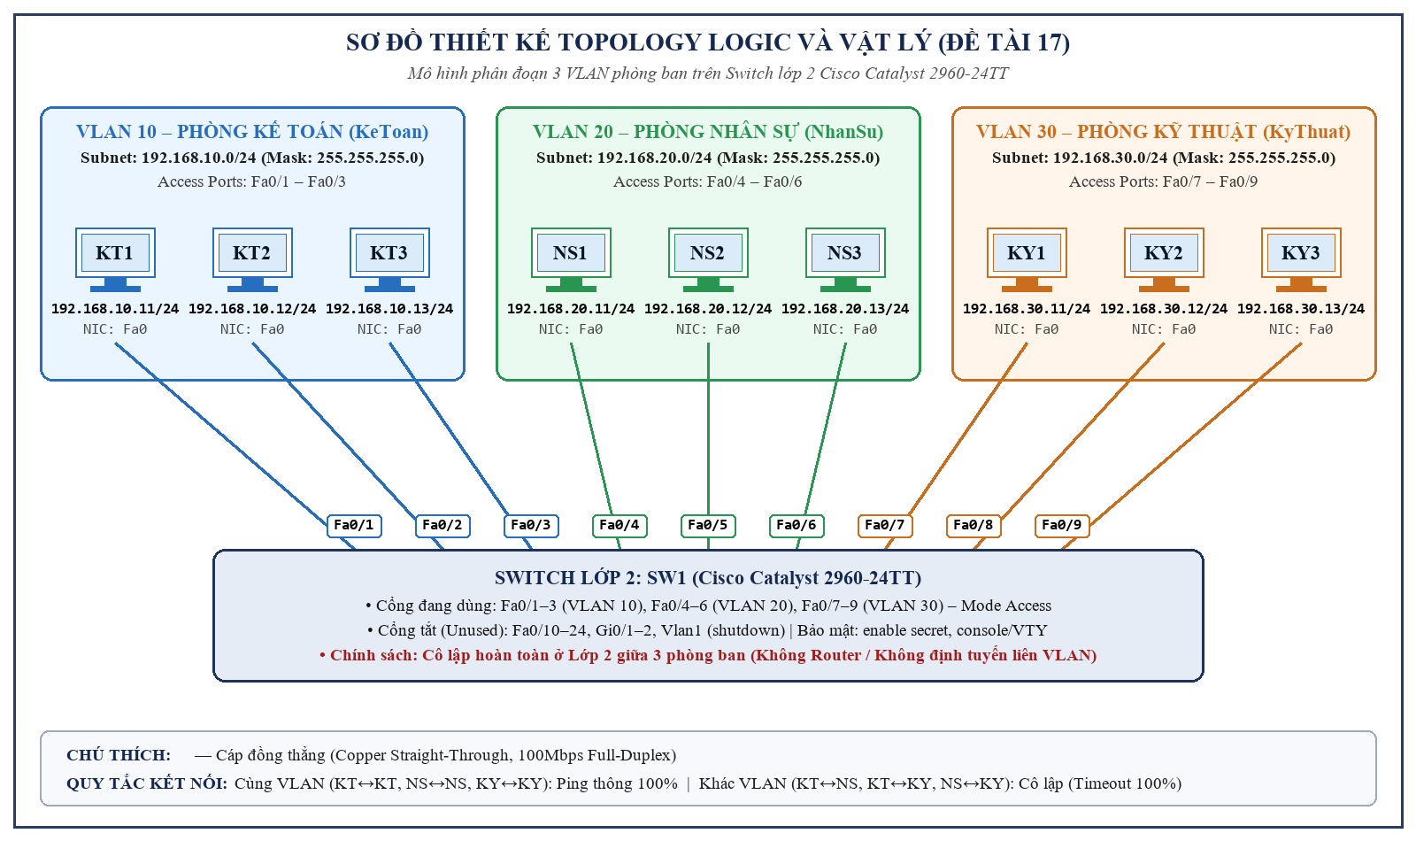
Hình 1. Sơ đồ thiết kế topology logic và vật lý của ba VLAN phòng ban
Hình 1 cho thấy mô hình gồm một switch SW1 nối hình sao tới 9 máy tính của ba phòng ban; địa chỉ IP và cổng kết nối của từng máy xem Bảng 10. Ảnh chụp thực tế từ Packet Tracer đặt ở Hình 2 (chương 2).

1.7 Thiết kế định tuyến và dịch vụ
Bài lab chỉ dùng chuyển mạch lớp 2 và VLAN, không dùng định tuyến hay dịch vụ mạng; bảng dưới nêu lý do và hướng mở rộng. (xem Bảng 7)
Bảng 7. Định tuyến và dịch vụ mạng trong phạm vi đề tài
Thành phần | Trong thiết kế này | Lý do / hướng mở rộng
Định tuyến (static, RIP, OSPF) | Không dùng | Chỉ có một switch lớp 2. Khi thêm router, các mạng kết nối trực tiếp nên chưa cần giao thức
Liên VLAN | Không triển khai | Đề chỉ yêu cầu xác định nhu cầu. Nếu cần: Router on a Stick, trunk Gi0/1, 3 sub-interface làm gateway
DHCP, DNS, Web, FTP, Email | Không dùng | Không có server; PC dùng IP tĩnh
NAT | Không dùng | Không có kết nối Internet
ACL | Không dùng | Cô lập đã do VLAN đảm bảo. Nếu mở liên VLAN, dùng ACL để chỉ cho phép Kế toán – Nhân sự

1.8 Danh mục thiết bị và giải thích lựa chọn
Bảng 8. Danh mục thiết bị sử dụng trong mô hình
Thiết bị | Mẫu | Số lượng | Vai trò | Lý do chọn
Switch | Cisco 2960-24TT | 1 | Chuyển mạch lớp 2, tạo và phân VLAN | 24 cổng Fast Ethernet đủ cho 9 máy và dự phòng, có 2 cổng Gigabit cho uplink; hỗ trợ VLAN và trunk 802.1Q
Máy tính | PC-PT | 9 | Máy người dùng của 3 phòng ban | Dùng để kiểm thử ping và địa chỉ IP
Cáp | Đồng thẳng (Copper Straight-Through) | 9 | Nối PC với switch | Khác loại thiết bị (PC – switch) nên dùng cáp thẳng
Router, server, access point | Không có | 0 | – | Ngoài phạm vi đề tài

1.9 Ma trận truy vết yêu cầu và thiết kế
Mỗi yêu cầu ở mục 1.3 được ánh xạ tới thiết kế, cấu hình trong Chương 2 và bộ test case thống nhất (TC01–TC12). Trong đó, các phép thử kết nối gồm kiểm thử ping nội bộ/liên VLAN và tracert, kết hợp cùng các lệnh kiểm tra trạng thái, bảng MAC và cấu hình trên SW1. (xem Bảng 9)
Bảng 9. Ma trận truy vết yêu cầu, thiết kế và trường hợp kiểm thử
Yêu cầu | Thành phần thiết kế | Cấu hình (chương 2) | Phép thử
YC01 | VLAN 10, 20, 30 trên SW1 (mục 1.5) | Mục 2.3: vlan + name | TC01: show vlan brief
YC02 | Fa0/1–9 là access port | Mục 2.3: switchport access vlan | TC02: show vlan brief, show interfaces status
YC03 | 3 PC mỗi phòng cùng mạng /24 (mục 1.4) | Mục 2.1: IP tĩnh | TC03: KT1→KT2; TC04: NS1→NS2; TC05: KY1→KY3
YC04 | 3 mạng tách biệt, không router | Mục 2.3, 2.4 | TC06: KT1→NS2; TC07: KT1→KY2; TC10: NS1→KY1, KY1→KT1 & tracert
YC05 | Fa0/10–24, Gi0/1–2 dự phòng | Mục 2.3: shutdown | TC08: show interfaces status, show ip int brief, show interfaces trunk
YC06 | Bảng nhu cầu liên VLAN | Mục 2.4 | Đối chiếu Bảng 15 (mục 2.4) và TC09 (ipconfig 3 máy đại diện)
YC07 | Truy cập quản trị switch an toàn | Mục 2.2: enable secret, line con/vty | TC11: cấu hình bảo mật (enable secret 5, password 7)
YC08 | Cấu hình đã lưu vào NVRAM | Mục 2.8: copy running-config startup-config | TC12: copy running-config startup-config & đối chiếu NVRAM

CHƯƠNG 2: TRIỂN KHAI VÀ CẤU HÌNH TRÊN CISCO PACKET TRACER

2.1 Chuẩn bị môi trường và dựng topology
Topology gồm 1 switch Cisco 2960-24TT nối hình sao tới 9 máy tính, chia thành 3 phòng ban mỗi phòng 3 máy; file lab được lưu bằng Cisco Packet Tracer 9.0.1 (build 0858).
Quy ước đặt tên. Tên thiết bị gồm mã phòng ban viết hoa và số thứ tự: KT1–KT3 (Kế toán), NS1–NS3 (Nhân sự), KY1–KY3 (Kỹ thuật); switch đặt tên SW1. Địa chỉ IP theo mẫu 192.168.<mã VLAN>.1x, nên nhìn địa chỉ là biết máy thuộc VLAN nào. (xem Bảng 10)
Bảng 10. Địa chỉ IP và cổng kết nối của các thiết bị đầu cuối
Thiết bị | Mẫu | Phòng ban | Địa chỉ IP (/24) | Cổng PC | Cổng SW1
SW1 | Switch 2960-24TT | Trung tâm | không đặt | – | –
KT1 | PC-PT | Kế toán | 192.168.10.11 | FastEthernet0 | Fa0/1
KT2 | PC-PT | Kế toán | 192.168.10.12 | FastEthernet0 | Fa0/2
KT3 | PC-PT | Kế toán | 192.168.10.13 | FastEthernet0 | Fa0/3
NS1 | PC-PT | Nhân sự | 192.168.20.11 | FastEthernet0 | Fa0/4
NS2 | PC-PT | Nhân sự | 192.168.20.12 | FastEthernet0 | Fa0/5
NS3 | PC-PT | Nhân sự | 192.168.20.13 | FastEthernet0 | Fa0/6
KY1 | PC-PT | Kỹ thuật | 192.168.30.11 | FastEthernet0 | Fa0/7
KY2 | PC-PT | Kỹ thuật | 192.168.30.12 | FastEthernet0 | Fa0/8
KY3 | PC-PT | Kỹ thuật | 192.168.30.13 | FastEthernet0 | Fa0/9
Các bước dựng.
- Kéo 1 switch 2960-24TT và 9 PC-PT vào vùng làm việc, xếp thành một hàng PC phía trên, switch ở dưới.
- Đổi tên từng thiết bị theo bảng trên (nhấp đúp, thẻ Config, ô Display Name).
- Nối cáp đồng thẳng (Copper Straight-Through) từ cổng FastEthernet0 của mỗi PC tới cổng Fa0/1–Fa0/9 của SW1 theo đúng thứ tự bảng.
- Đặt IP tĩnh và mask 255.255.255.0 cho từng PC ở thẻ Desktop > IP Configuration (file lab không đặt default gateway, vì chưa có router).
- Chờ các liên kết chuyển sang xanh trước khi cấu hình tiếp.
Kiểm tra sau khi dựng. Trước khi cấu hình switch, xác nhận 3 điều:
- Đèn liên kết: mỗi dây có hai chấm xanh ở hai đầu. Chấm cam nghĩa là cổng đang khởi động, đợi vài giây hoặc bấm Fast Forward Time; chấm đỏ nghĩa là cổng đang bị shutdown hoặc cắm sai cổng.
- Địa chỉ trên từng PC: mở Desktop > Command Prompt, gõ ipconfig. Phải thấy đúng dòng IPv4 Address theo bảng trên và Subnet Mask là 255.255.255.0. Dòng Default Gateway để trống hoặc 0.0.0.0 là đúng thiết kế.
- Tên cổng: đưa chuột vào dây để thấy tên hai đầu, đối chiếu với cột Cổng SW1 của bảng trên. (xem Hình 2)
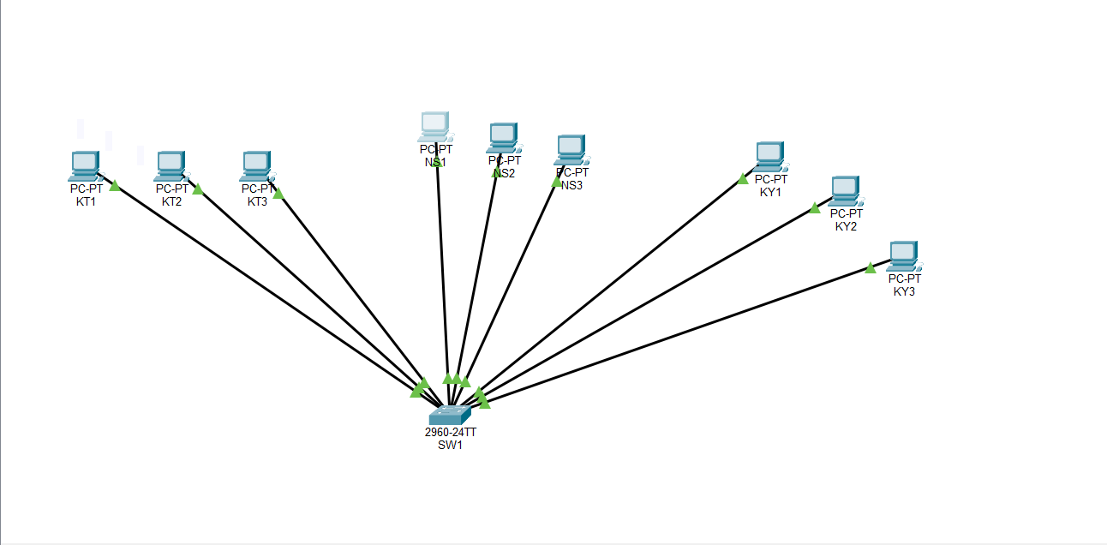
Hình 2. Sơ đồ topology thực tế của hệ thống trên Cisco Packet Tracer
Lý do dùng IP tĩnh và /24. Bài lab chỉ có 9 máy và không có server DHCP, nên đặt tay IP là cách đơn giản nhất. Mask /24 (255.255.255.0) cho mỗi VLAN một mạng 254 địa chỉ riêng, đúng với quy hoạch ở chương 1. (xem Bảng 11)
Bảng 11. Các dấu hiệu lỗi thường gặp khi dựng mô hình và cách xử lý
Dấu hiệu | Nguyên nhân thường gặp | Cách xử lý
Chấm đỏ ở đầu cổng SW1 | Cổng đang shutdown hoặc nối nhầm cổng | Kiểm tra lại số cổng; cổng Fa0/1–9 không được shutdown
Chấm cam rất lâu | Switch chưa hội tụ | Bấm Fast Forward Time, chờ khoảng 30 giây
ipconfig không hiện IP | Chưa đặt IP hoặc đang để DHCP | Vào IP Configuration, chọn Static rồi nhập lại

2.2 Cấu hình cơ bản switch
Switch> enable
Switch# configure terminal
Switch(config)# hostname SW1
SW1(config)# no ip domain-lookup
SW1(config)# banner motd ^CHe thong mang - chi danh cho quan tri vien^C
SW1(config)# interface vlan 1
SW1(config-if)# no ip address
SW1(config-if)# shutdown
- hostname SW1: đặt tên thiết bị để nhận ra ở dấu nhắc lệnh.
- no ip domain-lookup: tránh switch đợi tra DNS mỗi khi gõ sai lệnh.
- banner motd: thông báo chỉ dành cho quản trị viên.
- interface vlan 1 ở trạng thái shutdown, không có IP: switch không có địa chỉ quản trị.
SW1(config)# enable secret <mat_khau_enable>
SW1(config)# service password-encryption
SW1(config)# line console 0
SW1(config-line)# password <mat_khau_console>
SW1(config-line)# login
SW1(config-line)# exit
SW1(config)# line vty 0 15
SW1(config-line)# password <mat_khau_vty>
SW1(config-line)# login
SW1(config-line)# end
Các chế độ dòng lệnh. Khi vào CLI của SW1 bạn đi qua ba cấp: Switch> là chế độ người dùng (chỉ xem), gõ enable để sang Switch# là chế độ đặc quyền (xem toàn bộ cấu hình, lưu file), gõ configure terminal để sang Switch(config)# là chế độ cấu hình. Dùng exit để lùi một cấp và end để về thẳng #.
Giải thích các lệnh bảo mật sẽ thêm:
- enable secret: đặt mật khẩu cho chế độ đặc quyền và lưu ở dạng băm, an toàn hơn enable password.
- service password-encryption: mã hóa các mật khẩu còn ở dạng chữ thường như mật khẩu console và VTY trong running-config.
- line console 0 và password/login: bắt buộc nhập mật khẩu khi cắm cáp console.
- line vty 0 15 và password/login: bắt buộc nhập mật khẩu khi truy cập từ xa (telnet) qua 16 đường vty.
Cách kiểm tra. Gõ show running-config và tìm các dòng sau:
hostname SW1
enable secret 5 $1$mERr$...
service password-encryption
line con 0
password 7 08...
login
line vty 0 15
password 7 08...
login
Số 5 sau enable secret nghĩa là mật khẩu đã băm, số 7 sau password nghĩa là đã mã hóa. Nếu còn thấy mật khẩu ở dạng chữ rõ thì chưa bật service password-encryption. Sau đó gõ exit, nhấn Enter: switch phải hỏi mật khẩu khi bạn gõ enable. (xem Hình 3)
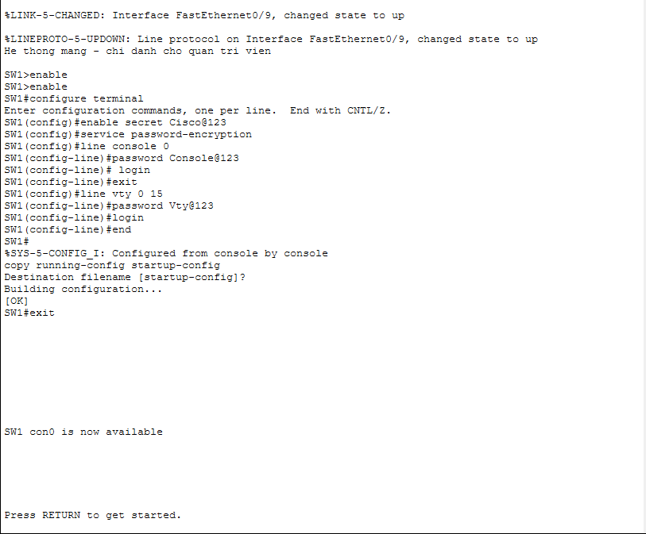
Hình 3. Cấu hình bảo mật truy cập quản trị và lưu cấu hình ban đầu trên Switch SW1

2.3 Cấu hình VLAN access và trunk
SW1 có 3 VLAN người dùng (10, 20, 30), mỗi VLAN gán cho 3 cổng access liền nhau; 17 cổng còn lại đều bị tắt. File lab không có cổng trunk vì chưa có router hay switch thứ hai. (xem Bảng 12)
Bảng 12. Tổng hợp VLAN và thiết bị đầu cuối theo từng phòng ban
VLAN | Tên | Phòng ban | Mạng | Cổng access | Máy
10 | KeToan | Kế toán | 192.168.10.0/24 | Fa0/1–3 | KT1–KT3
20 | NhanSu | Nhân sự | 192.168.20.0/24 | Fa0/4–6 | NS1–NS3
30 | KyThuat | Kỹ thuật | 192.168.30.0/24 | Fa0/7–9 | KY1–KY3
1 | default | không dùng | – | Fa0/10–24, Gi0/1–2 | shutdown
Tạo VLAN:
SW1(config)# vlan 10
SW1(config-vlan)# name KeToan
SW1(config-vlan)# vlan 20
SW1(config-vlan)# name NhanSu
SW1(config-vlan)# vlan 30
SW1(config-vlan)# name KyThuat
SW1(config-vlan)# exit
Gán cổng access (ví dụ VLAN 10; VLAN 20 dùng fa0/4 - 6, VLAN 30 dùng fa0/7 - 9, cùng cách làm):
SW1(config)# interface range fastEthernet 0/1 - 3
SW1(config-if-range)# description VLAN10 KeToan
SW1(config-if-range)# switchport mode access
SW1(config-if-range)# switchport access vlan 10
Tắt cổng không dùng:
SW1(config)# interface range fastEthernet 0/10 - 24
SW1(config-if-range)# description Unused
SW1(config-if-range)# shutdown
SW1(config)# interface range gigabitEthernet 0/1 - 2
SW1(config-if-range)# description Unused
SW1(config-if-range)# shutdown
Kiểm tra bằng show vlan brief; mỗi VLAN phải liệt kê đúng 3 cổng như bảng trên.
Cấu hình thực tế trong file lab. Trích từ running-config của SW1:
interface FastEthernet0/1
description VLAN10 KeToan
switchport access vlan 10
switchport mode access
!
interface FastEthernet0/4
description VLAN20 NhanSu
switchport access vlan 20
switchport mode access
!
interface FastEthernet0/7
description VLAN30 KyThuat
switchport access vlan 30
switchport mode access
!
interface FastEthernet0/10
description Unused
shutdown
Các cổng còn lại trong cùng nhóm (Fa0/2–3, Fa0/5–6, Fa0/8–9) có cấu hình y hệt cổng đầu nhóm, chỉ khác số cổng. Lưu ý các lệnh vlan 10 và name KeToan không xuất hiện trong running-config: Packet Tracer lưu danh sách VLAN trong cơ sở dữ liệu riêng, bạn chỉ thấy chúng qua show vlan brief.
Kết quả show vlan brief phải thấy:
VLAN Name Status Ports
---- ------------------- --------- ----------------------------
1 default active Fa0/10, Fa0/11, ... Fa0/24, Gi0/1, Gi0/2
10 KeToan active Fa0/1, Fa0/2, Fa0/3
20 NhanSu active Fa0/4, Fa0/5, Fa0/6
30 KyThuat active Fa0/7, Fa0/8, Fa0/9
1002 fddi-default active
1003 token-ring-default active
1004 fddinet-default active
1005 trnet-default active
Các cổng đã shutdown vẫn được liệt kê trong VLAN 1 vì VLAN 1 là VLAN mặc định, điều này bình thường. Bốn VLAN 1002–1005 là VLAN dành riêng của Cisco, không cần quan tâm.
Kết quả show interfaces status phải thấy (cột Duplex và Speed có thể khác tùy mô phỏng):
Port Name Status Vlan Duplex Speed Type
Fa0/1 VLAN10 KeToan connected 10 auto auto 10/100BaseTX
Fa0/4 VLAN20 NhanSu connected 20 auto auto 10/100BaseTX
Fa0/7 VLAN30 KyThuat connected 30 auto auto 10/100BaseTX
Fa0/10 Unused disabled 1 auto auto 10/100BaseTX
Lỗi thường gặp khi kiểm thử: (xem Bảng 13)
Bảng 13. Nguyên nhân và cách khắc phục lỗi kết nối khi cấu hình VLAN
Hiện tượng | Nguyên nhân có thể | Cách khắc phục
Hai máy cùng VLAN không ping được | Sai IP hoặc mask; cổng gán nhầm VLAN; cổng bị shutdown | Kiểm tra ipconfig; chạy show vlan brief xem cổng có đúng VLAN
Máy khác VLAN lại ping được | Hai cổng bị gán cùng VLAN hoặc hai PC trùng mạng | Xem lại switchport access vlan của từng cổng
Lần ping đầu mất 1 gói | Máy đang học địa chỉ MAC bằng ARP | Bình thường, các gói sau thành công
show vlan brief không thấy VLAN 10 | Chưa tạo VLAN hoặc gõ sai số | Tạo lại bằng vlan 10 và name KeToan
Nhật ký kế hoạch kiểm thử (minh chứng). Bảng 14 liệt kê bộ 12 trường hợp kiểm thử (TC01–TC12) ánh xạ trực tiếp với các yêu cầu chức năng ở Chương 1 và kết quả mong đợi theo cấu hình chuẩn trong file mô phỏng. (xem Bảng 14)
Bảng 14. Kế hoạch kiểm thử và kết quả mong đợi (TC01–TC12)
Mã phép thử | Yêu cầu (chương 1) | Phép thử | Từ máy | Lệnh | Kết quả mong đợi
TC01 | YC01 | Kiểm tra danh sách VLAN | SW1 | show vlan brief | Hiển thị VLAN 10 KeToan, 20 NhanSu, 30 KyThuat ở trạng thái active
TC02 | YC01, YC02 | Kiểm tra gán cổng access | SW1 | show vlan brief; show interfaces status | Fa0/1–3 thuộc VLAN 10; Fa0/4–6 thuộc VLAN 20; Fa0/7–9 thuộc VLAN 30
TC03 | YC03 | Kết nối nội bộ VLAN 10 | KT1 | ping 192.168.10.12 | Thành công (Reply 4/4, mất gói 0%)
TC04 | YC03 | Kết nối nội bộ VLAN 20 | NS1 | ping 192.168.20.12 | Thành công (Reply 4/4, mất gói 0%)
TC05 | YC03 | Kết nối nội bộ VLAN 30 | KY1 | ping 192.168.30.13 | Thành công (Reply 4/4, mất gói 0%)
TC06 | YC04 | Cô lập Kế toán → Nhân sự | KT1 | ping 192.168.20.12 | Request timed out (100% loss, cô lập đúng thiết kế)
TC07 | YC04 | Cô lập Kế toán → Kỹ thuật | KT1 | ping 192.168.30.12 | Request timed out (100% loss, cô lập đúng thiết kế)
TC08 | YC02, YC05 | Trạng thái cổng và đường trunk | SW1 | show interfaces status; show ip int brief; show interfaces trunk | Fa0/1–9 up/connected; Fa0/10–24 & Gi0/1–2 disabled; không có cổng trunk
TC09 | YC03, YC06 | Kiểm tra địa chỉ IP và gateway | KT1, NS1, KY1 (đại diện) | ipconfig | Đúng IP/24 theo bảng quy hoạch; Default Gateway 0.0.0.0
TC10 | YC04 | Cô lập chiều ngược, VLAN 20→30 & tracert | NS1, KY1, KT1, SW1 | ping 192.168.30.11; ping 192.168.10.11; tracert 192.168.20.12 | Ping/tracert timeout 100%; SW1 là Switch lớp 2 không định tuyến
TC11 | YC07 | Bảo mật truy cập quản trị switch | SW1 | enable secret, service password-encryption, line con/vty | Có enable secret (loại 5), mật khẩu console/VTY mã hóa (loại 7), banner motd
TC12 | YC08 | Lưu cấu hình vào bộ nhớ khởi động | SW1 | copy running-config startup-config | Building configuration [OK]; nội dung startup-config trùng khớp running-config
Nhận xét. Các máy cùng VLAN liên lạc được vì cùng mạng và cùng miền broadcast; các máy khác VLAN không ping được vì switch lớp 2 không chuyển gói giữa hai VLAN và chưa có thiết bị lớp 3. Điều này chứng minh 3 phòng ban đã được tách trên cùng hạ tầng switch.

2.4 Cấu hình định tuyến liên VLAN
File lab chưa có định tuyến liên VLAN: không có router, không có SVI và các PC không đặt default gateway. Hệ quả là PC chỉ liên lạc được với PC cùng VLAN (ví dụ KT1 với KT2), còn KT1 ping NS1 sẽ thất bại. Đây là mục tiêu cô lập của bài lab.
Bảng 15. Phân tích nhu cầu giao tiếp giữa các cặp VLAN phòng ban
Cặp VLAN | Nhu cầu giao tiếp | Kết luận
Kế toán – Nhân sự | Có thể cần trao đổi dữ liệu lương và nhân sự | Cần cho phép có kiểm soát (qua router + ACL)
Kế toán – Kỹ thuật | Thấp, dữ liệu tài chính cần bảo mật | Không cần, giữ cô lập
Nhân sự – Kỹ thuật | Thấp, chủ yếu qua yêu cầu hỗ trợ | Không cần, giữ cô lập
Trong file lab, cả ba cặp đều được giữ cô lập; nếu chọn cho phép cặp Kế toán – Nhân sự thì dùng phương án Router on a Stick bên dưới.
Nếu mở rộng bài toán theo hướng cho phép các phòng ban liên lạc có kiểm soát với nhau, phương án kỹ thuật phù hợp là Router on a Stick: bổ sung 01 router, kết nối cổng trunk Gi0/1 của SW1 tới router và khởi tạo các sub-interface làm Default Gateway cho từng VLAN. Đoạn cấu hình dưới đây là phương án mở rộng (nằm ngoài phạm vi file mô phỏng hiện tại):
R1(config)# interface gigabitEthernet 0/0
R1(config-if)# no shutdown
R1(config)# interface gigabitEthernet 0/0.10
R1(config-subif)# encapsulation dot1Q 10
R1(config-subif)# ip address 192.168.10.1 255.255.255.0
R1(config)# interface gigabitEthernet 0/0.20
R1(config-subif)# encapsulation dot1Q 20
R1(config-subif)# ip address 192.168.20.1 255.255.255.0
R1(config)# interface gigabitEthernet 0/0.30
R1(config-subif)# encapsulation dot1Q 30
R1(config-subif)# ip address 192.168.30.1 255.255.255.0
Sau đó đặt default gateway trên PC: 192.168.10.1 cho KT, 192.168.20.1 cho NS, 192.168.30.1 cho KY.
Vì sao các VLAN không thấy nhau. Mỗi VLAN là một mạng IP riêng. Khi KT1 (192.168.10.11) ping 192.168.20.11, KT1 thấy đích khác mạng nên cần gửi tới default gateway, nhưng gateway chưa được đặt và cũng chưa có router. Kết quả là lệnh ping báo Destination host unreachable hoặc Request timed out. Đây là bằng chứng cho yêu cầu YC04 của chương 1.
Hai cách làm khi cần liên VLAN. (xem Bảng 16)
Bảng 16. So sánh hai phương án định tuyến liên VLAN
Tiêu chí | Router on a Stick | SVI trên switch lớp 3
Thiết bị cần thêm | 1 router có cổng Gigabit | Switch lớp 3 (ví dụ 3560) thay SW1
Gateway đặt ở | Sub-interface của router | Interface VLAN trên switch
Đường nối với switch | 1 cổng trunk | Không cần
Phù hợp khi | Lab nhỏ, ít lưu lượng liên VLAN | Mạng lớn, nhiều lưu lượng liên VLAN
Bài lab này dùng switch 2960 lớp 2 nên phương án khả thi là Router on a Stick.
Kiểm tra sau khi thêm router (phương án mở rộng, chưa triển khai):
R1# show ip interface brief
R1# show ip route
Bảng định tuyến phải có ba dòng C (mạng kết nối trực tiếp) cho 192.168.10.0/24, 192.168.20.0/24 và 192.168.30.0/24, đi ra các sub-interface Gi0/0.10, Gi0/0.20 và Gi0/0.30. Khi đó KT1 ping NS1 sẽ thành công. Nếu đã chọn chỉ cho phép Kế toán – Nhân sự, cần thêm ACL ở mục 2.7 để các cặp còn lại tiếp tục bị chặn.

2.5 Cấu hình định tuyến giữa các mạng
Không áp dụng cho bài lab này: chỉ có một switch lớp 2 nên không có bảng định tuyến, không có route tĩnh, RIP hay OSPF. Các mạng 192.168.10.0/24, 192.168.20.0/24 và 192.168.30.0/24 đều là mạng nội bộ của cùng một đơn vị và không nối ra mạng ngoài.
Nếu mở rộng theo 2.4 chỉ với một router, các mạng này đều là mạng kết nối trực tiếp nên router tự có route, không cần giao thức định tuyến. Chỉ khi thêm router thứ hai hoặc mạng ra Internet mới cần route mặc định ip route 0.0.0.0 0.0.0.0 <next-hop> hoặc OSPF.
Các tình huống áp dụng định tuyến trong phương án mở rộng (nằm ngoài phạm vi file mô phỏng): (xem Bảng 17)
Bảng 17. Các tình huống định tuyến và giải pháp mở rộng mạng
Tình huống | Giải pháp | Giải thích
1 router, các VLAN nối trực tiếp | Không cần giao thức | Router tự học route kết nối trực tiếp
Có đường ra Internet qua một router biên | Route mặc định | Mọi mạng không biết đều đi về một next hop
Nhiều router, nhiều chi nhánh | OSPF | Tự cập nhật route khi mạng thay đổi, mở rộng tốt hơn route tĩnh
Ví dụ route mặc định, trong đó <next-hop> là địa chỉ IP của router đầu bên kia, còn 0.0.0.0 0.0.0.0 nghĩa là mọi đích:
R1(config)# ip route 0.0.0.0 0.0.0.0 <next-hop>
Ví dụ OSPF khai báo cả ba mạng vào vùng 0 (wildcard mask 0.0.0.255 tương ứng /24):
R1(config)# router ospf 1
R1(config-router)# network 192.168.10.0 0.0.0.255 area 0
R1(config-router)# network 192.168.20.0 0.0.0.255 area 0
R1(config-router)# network 192.168.30.0 0.0.0.255 area 0

2.6 Cấu hình DHCP, DNS và dịch vụ ứng dụng
Không áp dụng cho bài lab này: topology không có server. Mỗi PC dùng IP tĩnh (DHCP tắt trên cả 9 máy), không có pool, địa chỉ loại trừ, helper address, bản ghi DNS hay dịch vụ ứng dụng. Quy ước IP .11–.13 ở mỗi VLAN cho thấy địa chỉ .1 và .2–.10 còn trống, có thể dành cho gateway và thiết bị hạ tầng nếu sau này thêm DHCP.
Phương án gợi ý khi thêm DHCP (phương án mở rộng nằm ngoài phạm vi file mô phỏng). Với router R1 ở mục 2.4, có thể cấp IP tự động cho từng VLAN. Trước hết loại trừ dải .1–.10 để không cấp trùng gateway và thiết bị hạ tầng, rồi tạo một pool cho mỗi VLAN:
R1(config)# ip dhcp excluded-address 192.168.10.1 192.168.10.10
R1(config)# ip dhcp excluded-address 192.168.20.1 192.168.20.10
R1(config)# ip dhcp excluded-address 192.168.30.1 192.168.30.10
R1(config)# ip dhcp pool KETOAN
R1(dhcp-config)# network 192.168.10.0 255.255.255.0
R1(dhcp-config)# default-router 192.168.10.1
R1(dhcp-config)# ip dhcp pool NHANSU
R1(dhcp-config)# network 192.168.20.0 255.255.255.0
R1(dhcp-config)# default-router 192.168.20.1
R1(dhcp-config)# ip dhcp pool KYTHUAT
R1(dhcp-config)# network 192.168.30.0 255.255.255.0
R1(dhcp-config)# default-router 192.168.30.1
PC chuyển từ Static sang DHCP ở IP Configuration sẽ nhận IP từ .11 trở lên. Lệnh ip helper-address chỉ cần khi server DHCP nằm ở mạng khác router; phương án trên đặt DHCP ngay trên router nên không cần. DNS, Web, FTP và Email cần thêm server trong topology, hiện không thuộc phạm vi đề tài.

2.7 Cấu hình NAT và ACL
Không áp dụng cho bài lab này: không có router nên không có đường inside/outside và không cần NAT, và không có ACL nào được áp dụng. Cách ly giữa 3 phòng ban hiện được thực hiện hoàn toàn bằng VLAN.
Trong phương án mở rộng có định tuyến liên VLAN (mục 2.4), để giới hạn quyền truy cập giữa các phòng ban, người quản trị sử dụng danh sách điều khiển truy cập mở rộng (Extended ACL) áp dụng theo chiều vào (inbound) trên các sub-interface của router. Bảng 18 trình bày ma trận chính sách truy cập của phương án mở rộng (nằm ngoài phạm vi file mô phỏng): (xem Bảng 18)
Bảng 18. Ma trận chính sách truy cập giữa các VLAN trong phương án mở rộng
Nguồn \ đích | Kế toán (10) | Nhân sự (20) | Kỹ thuật (30)
Kế toán (10) | cho phép | cho phép có kiểm soát | chặn
Nhân sự (20) | cho phép có kiểm soát | cho phép | chặn
Kỹ thuật (30) | chặn | chặn | cho phép
Cấu hình minh họa cho phương án mở rộng (sử dụng wildcard mask 0.0.0.255 tương ứng với prefix /24, nằm ngoài phạm vi file mô phỏng):
R1(config)# ip access-list extended ACL_KETOAN_IN
R1(config-ext-nacl)# permit ip 192.168.10.0 0.0.0.255 192.168.20.0 0.0.0.255
R1(config-ext-nacl)# deny ip 192.168.10.0 0.0.0.255 192.168.30.0 0.0.0.255
R1(config-ext-nacl)# permit ip any any
R1(config)# ip access-list extended ACL_NHANSU_IN
R1(config-ext-nacl)# permit ip 192.168.20.0 0.0.0.255 192.168.10.0 0.0.0.255
R1(config-ext-nacl)# deny ip 192.168.20.0 0.0.0.255 192.168.30.0 0.0.0.255
R1(config-ext-nacl)# permit ip any any
R1(config)# ip access-list extended ACL_KYTHUAT_IN
R1(config-ext-nacl)# deny ip 192.168.30.0 0.0.0.255 192.168.10.0 0.0.0.255
R1(config-ext-nacl)# deny ip 192.168.30.0 0.0.0.255 192.168.20.0 0.0.0.255
R1(config-ext-nacl)# permit ip any any
R1(config)# interface gigabitEthernet 0/0.10
R1(config-subif)# ip access-group ACL_KETOAN_IN in
R1(config)# interface gigabitEthernet 0/0.20
R1(config-subif)# ip access-group ACL_NHANSU_IN in
R1(config)# interface gigabitEthernet 0/0.30
R1(config-subif)# ip access-group ACL_KYTHUAT_IN in
Thứ tự dòng quan trọng: router đọc từ trên xuống và dừng ở dòng đầu tiên khớp, nên permit ip any any phải đứng cuối. Kiểm tra bằng show access-lists (xem số gói khớp từng dòng) và ping: KT1 → NS1 thành công, KT1 → KY1 thất bại, KY1 → KT1 thất bại.
NAT. NAT chỉ cần khi có kết nối Internet, nên bài lab không dùng. Nếu sau này thêm router biên nối ra ISP, các mạng 192.168.x.0/24 là inside, cổng nối ISP là outside, và dùng NAT overload (PAT) để cả ba VLAN dùng chung một địa chỉ công cộng:
R1(config)# access-list 1 permit 192.168.0.0 0.0.255.255
R1(config)# interface gigabitEthernet 0/1
R1(config-if)# ip nat outside
R1(config)# interface gigabitEthernet 0/0
R1(config-if)# ip nat inside
R1(config)# ip nat inside source list 1 interface gigabitEthernet 0/1 overload

2.8 Lưu cấu hình và chuẩn hóa file lab
SW1# copy running-config startup-config
SW1# show startup-config

CHƯƠNG 3: KIỂM THỬ ĐÁNH GIÁ VÀ HỒ SƠ BÀN GIAO

3.1 Kế hoạch kiểm thử

3.1.1. Mục tiêu kiểm thử
- Xác nhận các VLAN được tạo đúng: VLAN 10 – KeToan, VLAN 20 – NhanSu và VLAN 30 – KyThuat.
- Kiểm tra các cổng switch được gán đúng VLAN và các cổng đang sử dụng có trạng thái hoạt động.
- Kiểm tra khả năng trao đổi dữ liệu giữa các máy tính trong cùng VLAN bằng lệnh ping.
- Kiểm tra khả năng liên lạc giữa các VLAN để xác định chức năng định tuyến hoặc cô lập mạng.

3.1.2. Phạm vi và môi trường kiểm thử
Bảng 19. Thành phần và đặc điểm thiết bị trong môi trường kiểm thử
Thành phần | Thông tin cấu hình/đặc điểm | Mục đích
Phần mềm | Cisco Packet Tracer | Mô phỏng và kiểm tra hệ thống mạng.
Switch | Cisco Catalyst 2960-24TT, tên SW1 | Tạo VLAN và kết nối máy trạm.
VLAN 10 | KeToan – Fa0/1, Fa0/2, Fa0/3 | Mạng phòng Kế toán.
VLAN 20 | NhanSu – Fa0/4, Fa0/5, Fa0/6 | Mạng phòng Nhân sự.
VLAN 30 | KyThuat – Fa0/7, Fa0/8, Fa0/9 | Mạng phòng Kỹ thuật.
Máy trạm | KT1: 192.168.10.11/24; NS1 và KY1 dùng kiểm tra các mạng tương ứng. | Thực hiện ping và kiểm tra kết nối.
Sơ đồ topology môi trường kiểm thử giữ nguyên kiến trúc thực tế gồm 01 Switch SW1 (Catalyst 2960-24TT) và 09 máy trạm KT1–KT3, NS1–NS3, KY1–KY3 (xem Hình 2).

3.1.3. Điều kiện và tiêu chí đánh giá
- File mô phỏng đã mở, các thiết bị và đường kết nối hiển thị đầy đủ; liên kết cần kiểm tra ở trạng thái hoạt động.
- Các VLAN 10, 20, 30 tồn tại, có tên đúng và các cổng máy trạm được gán đúng VLAN.
- Ping trong cùng VLAN thành công khi máy có IP hợp lệ, cùng subnet và kết nối vật lý hoạt động.
- Ping khác VLAN chỉ thành công khi có thiết bị định tuyến liên VLAN và cấu hình định tuyến phù hợp. Nếu yêu cầu thiết kế là cô lập phòng ban thì ping bị từ chối được xem là đúng chính sách.
- Chỉ ghi Đạt khi kết quả thực tế phù hợp yêu cầu; nội dung chưa chạy kiểm thử phải ghi Chưa kiểm thử.

3.1.4. Danh sách test case
Kết quả show vlan brief trên SW1 hiển thị VLAN 10, 20, 30 đúng tên và đúng cổng. (xem Hình 4)
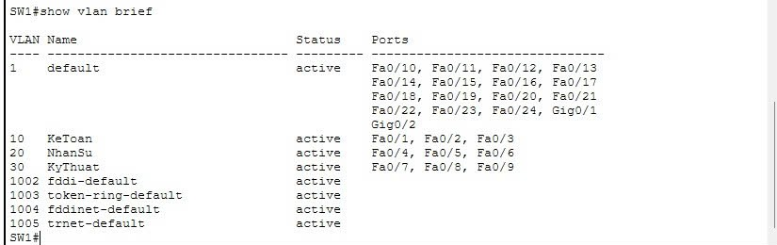
Hình 4. Kết quả kiểm tra danh sách VLAN trên SW1 (show vlan brief)
Kết quả show interfaces status cho thấy Fa0/1–Fa0/9 ở trạng thái connected và đúng VLAN. (xem Hình 5)
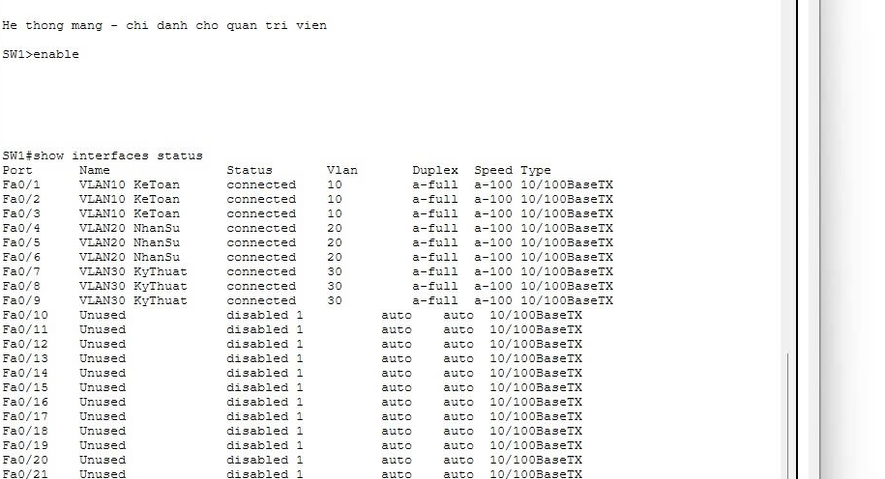
Hình 5. Kết quả kiểm tra trạng thái cổng trên SW1 (show interfaces status)
Bảng 20. Chi tiết kết quả thực hiện các trường hợp kiểm thử (TC01–TC12)
Mã test case | Mục tiêu | Điều kiện | Thao tác thực hiện | Kết quả mong đợi | Kết quả thực tế | Trạng thái
TC01 | Kiểm tra tồn tại và tên VLAN. | Switch SW1 đã cấu hình VLAN. | Truy cập CLI trên SW1 và chạy lệnh show vlan brief. | Tồn tại VLAN 10 (KeToan), 20 (NhanSu), 30 (KyThuat) ở trạng thái active. | Ba VLAN hiển thị đầy đủ với tên và trạng thái active (Hình 4). | Đạt
TC02 | Kiểm tra gán cổng access vào đúng VLAN. | Các PC đã cắm đúng cổng SW1. | Chạy show vlan brief và show interfaces status trên SW1. | Fa0/1–3 thuộc VLAN 10; Fa0/4–6 thuộc VLAN 20; Fa0/7–9 thuộc VLAN 30. | Toàn bộ cổng Fa0/1–Fa0/9 được gán đúng VLAN và ở trạng thái connected (Hình 4, Hình 5). | Đạt
TC03 | Kiểm tra kết nối trong VLAN 10. | KT1 (192.168.10.11/24) và KT2 (192.168.10.12/24) cùng VLAN 10. | Trên KT1 chạy lệnh ping 192.168.10.12. | Nhận 4/4 phản hồi, mất gói 0%. | Kết nối thông suốt: Sent = 4, Received = 4, Lost = 0 (Hình 6). | Đạt
TC04 | Kiểm tra kết nối trong VLAN 20. | NS1 (192.168.20.11/24) và NS2 (192.168.20.12/24) cùng VLAN 20. | Trên NS1 chạy lệnh ping 192.168.20.12. | Nhận 4/4 phản hồi, mất gói 0%. | Kết nối thông suốt: Sent = 4, Received = 4, Lost = 0 (Hình 7). | Đạt
TC05 | Kiểm tra kết nối trong VLAN 30. | KY1 (192.168.30.11/24) và KY3 (192.168.30.13/24) cùng VLAN 30. | Tại KY1 chạy lệnh ping 192.168.30.13. | Nhận 4/4 phản hồi, mất gói 0%. | Kết nối nội bộ VLAN 30 thông suốt, nhận đủ 4/4 gói phản hồi, Lost = 0 (0% loss) (Hình 8). | Đạt
TC06 | Kiểm tra cô lập VLAN 10 sang VLAN 20. | Không có router/L3 switch giữa hai VLAN. | Trên KT1 chạy lệnh ping 192.168.20.12. | Request timed out, mất gói 100%. | Hết thời gian chờ ở cả 4 gói (Lost = 4, 100% loss), đảm bảo cô lập phòng ban (Hình 9). | Đạt theo thiết kế cô lập VLAN
TC07 | Kiểm tra cô lập VLAN 10 sang VLAN 30. | Không có router/L3 switch giữa hai VLAN. | Trên KT1 chạy lệnh ping 192.168.30.12. | Request timed out, mất gói 100%. | Hết thời gian chờ ở cả 4 gói (Lost = 4, 100% loss), đảm bảo cô lập phòng ban (Hình 9). | Đạt theo thiết kế cô lập VLAN
TC08 | Kiểm tra trạng thái cổng và đường truyền trunk. | SW1 hoạt động độc lập, không đấu nối switch khác. | Chạy show interfaces status, show ip interface brief và show interfaces trunk. | Fa0/1–9 up/connected; Fa0/10–24 & Gi0/1–2 disabled/down; không có trunk. | Fa0/1–9 connected (up/up), Fa0/10–24 & Gi0/1–2 & Vlan1 administratively down (Hình 5, Hình 18); không có cổng trunk (Hình 19). | Đạt
TC09 | Kiểm tra địa chỉ IP và gateway. | 9 máy trạm đã cấu hình IP tĩnh trong file .pkt. | Mở Desktop > Command Prompt chạy lệnh ipconfig trên cả 9/9 máy. | IP và subnet mask /24 đúng VLAN; Default Gateway 0.0.0.0. | Đã kiểm tra đầy đủ 9/9 máy trạm: KT1–KT3 (192.168.10.11–13/24; Hình 12, Hình 14), NS1–NS3 (192.168.20.11–13/24; Hình 13, Hình 15), KY1–KY3 (192.168.30.11–13/24; Hình 11, Hình 16), toàn bộ có Default Gateway 0.0.0.0. | Đạt (9/9 máy)
TC10 | Kiểm tra cô lập VLAN 20→30, KY1→KT1, tracert và show ip route. | Không có router/switch Layer 3 trong mô hình. | NS1 ping 192.168.30.11; KY1 ping 192.168.10.11; KT1 tracert 192.168.20.12; SW1 chạy show ip route. | Ping/tracert timeout 100%; SW1 báo % Invalid input. | NS1 ping 192.168.30.11 timeout 100% (Hình 10); KY1 ping 192.168.10.11 timeout 100% (Hình 11); tracert 192.168.20.12 timeout ở cả 30 chặng (Hình 17); lệnh show ip route trên SW1 trả về % Invalid input detected at '^' marker (Hình 20). | Đạt theo thiết kế cô lập VLAN
TC11 | Kiểm tra bảo mật truy cập quản trị SW1. | SW1 đã cấu hình mật khẩu bảo vệ và mã hóa mật khẩu. | Đăng nhập Console, gõ enable kiểm tra lời nhắc Password và đối chiếu running-config. | Hỏi mật khẩu Console và Enable; có enable secret (loại 5), password (loại 7) và banner motd. | Đã kiểm chứng trực tiếp màn hình User Access Verification và lời nhắc Password khi gõ enable (Hình 23); cấu hình dùng enable secret 5 (Cisco@123), Console/VTY mã hóa loại 7 (Hình 3, Phụ lục A). | Đạt
TC12 | Kiểm tra lưu cấu hình khởi động. | SW1 đã hoàn tất cấu hình VLAN và bảo mật. | Chạy copy running-config startup-config và kiểm tra show startup-config. | Hệ thống báo [OK]; NVRAM lưu đầy đủ cấu hình khởi động trùng running-config. | Hình 3 ghi nhận lưu thành công [OK]; chạy trực tiếp lệnh show startup-config hiển thị Using 2515 bytes đầy đủ từ đầu đến cuối trùng khớp running-config (Hình 24, Phụ lục A). | Đạt

3.1.5. Nhận xét sơ bộ
Kết quả kiểm tra cho thấy SW1 đã tạo đúng ba VLAN 10, 20 và 30; các cổng Fa0/1–Fa0/9 được phân vào đúng VLAN và đang ở trạng thái connected. Các phép ping trong từng VLAN đều thành công với 4 gói gửi, 4 gói nhận và không mất gói.
Ping trong cùng VLAN 10, từ KT1 đến KT2. (xem Hình 6)
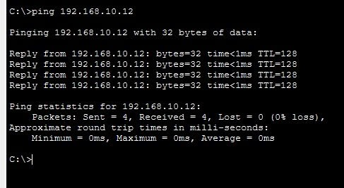
Hình 6. Kết quả kiểm thử KT1 ping KT2 (192.168.10.12, cùng VLAN 10 – TC03)
Ping trong cùng VLAN 20, từ NS1 đến NS2. (xem Hình 7)
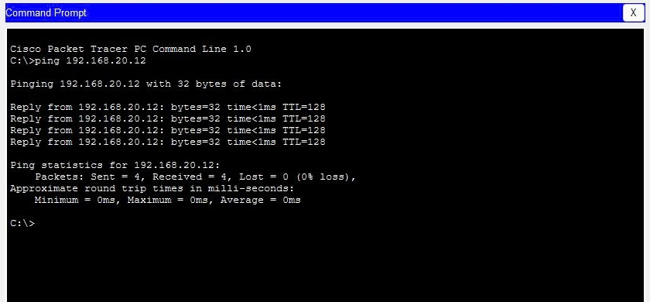
Hình 7. Kết quả kiểm thử NS1 ping NS2 (192.168.20.12, cùng VLAN 20 – TC04)
Ping trong cùng VLAN 30, từ KY1 đến KY3 (192.168.30.13) thành công với 4/4 gói phản hồi, không mất gói. (xem Hình 8)
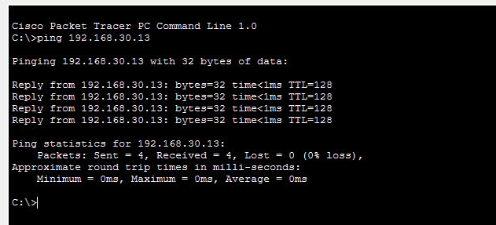
Hình 8. Kết quả kiểm thử KY1 ping KY3 (192.168.30.13, cùng VLAN 30 – TC05)

Hai phép ping từ KT1 đến 192.168.20.12 (VLAN 20) và 192.168.30.12 (VLAN 30) đều hết thời gian chờ (xem Hình 9). Kết quả này đạt yêu cầu thiết kế cô lập các VLAN phòng ban ở Lớp 2 (không triển khai gateway hay định tuyến liên VLAN).

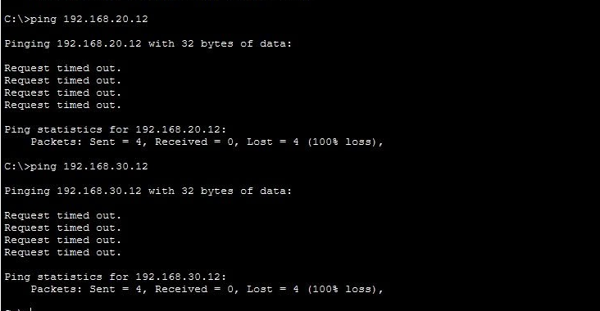
Hình 9. Kết quả kiểm thử KT1 ping sang VLAN 20 và VLAN 30 (cô lập liên VLAN – TC06, TC07)

3.2 Kiểm thử kết nối

3.2.1. Phạm vi và tiêu chí kiểm thử
Mô hình đang xét có switch Cisco Catalyst 2960 (SW1) và ba VLAN: VLAN 10 – KeToan, VLAN 20 – NhanSu, VLAN 30 – KyThuat. Phạm vi kiểm thử gồm kết nối nội bộ từng VLAN, kết nối từ VLAN 10 sang VLAN 20 và VLAN 30, đồng thời kiểm tra đường đi bằng tracert. (xem Bảng 21)
Bảng 21. Tổng hợp các VLAN và dải mạng IP được kiểm thử
VLAN | Tên VLAN | Mạng IP | Thiết bị kiểm thử
10 | KeToan | 192.168.10.0/24 | KT1, KT2, KT3
20 | NhanSu | 192.168.20.0/24 | NS1, NS2, NS3
30 | KyThuat | 192.168.30.0/24 | KY1, KY2, KY3
Tiêu chí đánh giá: phép thử được xem là thành công khi máy nguồn nhận được phản hồi Reply từ máy đích và tỷ lệ mất gói bằng 0%. Với tracert, ghi nhận các chặng mà gói tin đi qua; nếu không có thiết bị định tuyến hoặc gateway phù hợp, lệnh có thể không tìm được đường đến mạng đích.

3.2.2. Kiểm thử kết nối trong cùng VLAN
Sử dụng lại kết quả ping đã thực hiện ở mục 3.1. Các phép thử này xác nhận các máy tính trong cùng một mạng VLAN có thể trao đổi dữ liệu thông qua switch. (xem Bảng 22)
Bảng 22. Kết quả kiểm thử kết nối giữa các máy trạm trong cùng VLAN
Mã TC | Nguồn → Đích | Lệnh kiểm thử | Kết quả đã ghi nhận | Đánh giá
TC03 | KT1 → 192.168.10.12 (KT2) | ping 192.168.10.12 | Reply 4/4; mất 0%; <1 ms (Hình 6) | Đạt
TC04 | NS1 → 192.168.20.12 (NS2) | ping 192.168.20.12 | Reply 4/4; mất 0%; <1 ms (Hình 7) | Đạt
TC05 | KY1 → 192.168.30.13 (KY3) | ping 192.168.30.13 | Reply 4/4; mất 0%; <1 ms (Hình 8) | Đạt
Nhận xét: cả ba phép thử trong cùng VLAN đều nhận đủ bốn gói phản hồi, không có gói tin bị mất. Điều này cho thấy kết nối nội bộ trong từng VLAN đang hoạt động theo kết quả đã kiểm tra.

3.2.3. Kiểm thử kết nối giữa các VLAN
Tiếp tục sử dụng các kết quả ping liên VLAN đã thực hiện ở mục 3.1. Mục đích là xác định các thiết bị thuộc những mạng VLAN khác nhau có thể liên lạc được hay không. (xem Bảng 23)
Bảng 23. Kết quả kiểm thử tính cô lập kết nối giữa các VLAN khác nhau
Mã TC | Nguồn → Đích | Lệnh kiểm thử | Kết quả đã ghi nhận | Đánh giá
TC06 | KT1 → 192.168.20.12 (VLAN 20) | ping 192.168.20.12 | Request timed out 4/4; mất 100% (Hình 9) | Đạt theo thiết kế cô lập VLAN
TC07 | KT1 → 192.168.30.12 (VLAN 30) | ping 192.168.30.12 | Request timed out 4/4; mất 100% (Hình 9) | Đạt theo thiết kế cô lập VLAN
TC10a | NS1 → 192.168.30.11 (VLAN 30) | ping 192.168.30.11 | Request timed out 4/4; mất 100% (Hình 10) | Đạt theo thiết kế cô lập VLAN
TC10b | KY1 → 192.168.10.11 (VLAN 10) | ping 192.168.10.11 | Request timed out 4/4; mất 100% (Hình 11) | Đạt theo thiết kế cô lập VLAN
Nhận xét: hai phép thử từ VLAN 10 sang VLAN 20 và VLAN 30 đều không nhận được phản hồi. KT1 có Default Gateway là 0.0.0.0 và mô hình không có router hoặc thiết bị Layer 3 thực hiện định tuyến liên VLAN. Vì vậy, kết quả này phù hợp với thiết kế cô lập các phòng ban: đây là giới hạn có chủ đích của mô hình, không phải lỗi cấu hình.
Kiểm thử cô lập giữa VLAN 20 và VLAN 30 từ NS1: kết quả ping nội bộ tới NS2 (192.168.20.12) thành công 4/4, trong khi ping sang KY1 (192.168.30.11) hết thời gian chờ ở cả 4 gói (Lost = 4, 100% loss). (xem Hình 10)
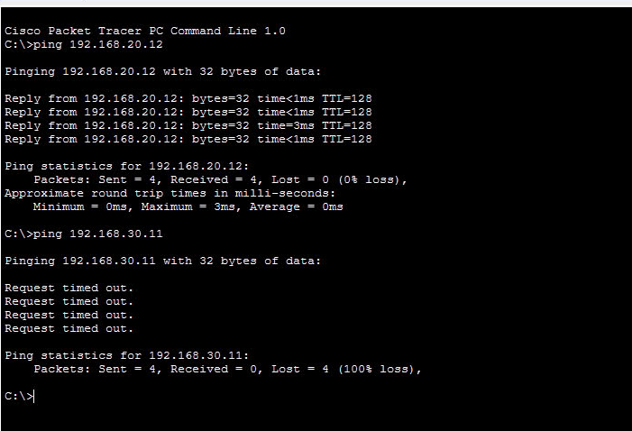
Hình 10. Kết quả NS1 ping cùng VLAN 20 (4/4) và sang KY1 thuộc VLAN 30 (timeout 100%)
Ngoài các phép thử từ KT1 và NS1, máy KY1 ping 192.168.10.11 (VLAN 10) cũng không nhận được phản hồi (Lost = 4, 100% loss). Lệnh ipconfig trên toàn bộ 9/9 máy trạm (KT1–KT3, NS1–NS3, KY1–KY3) xác nhận đầy đủ địa chỉ IPv4, subnet mask 255.255.255.0 và Default Gateway 0.0.0.0 đúng theo quy hoạch. (xem Hình 11 đến Hình 16)
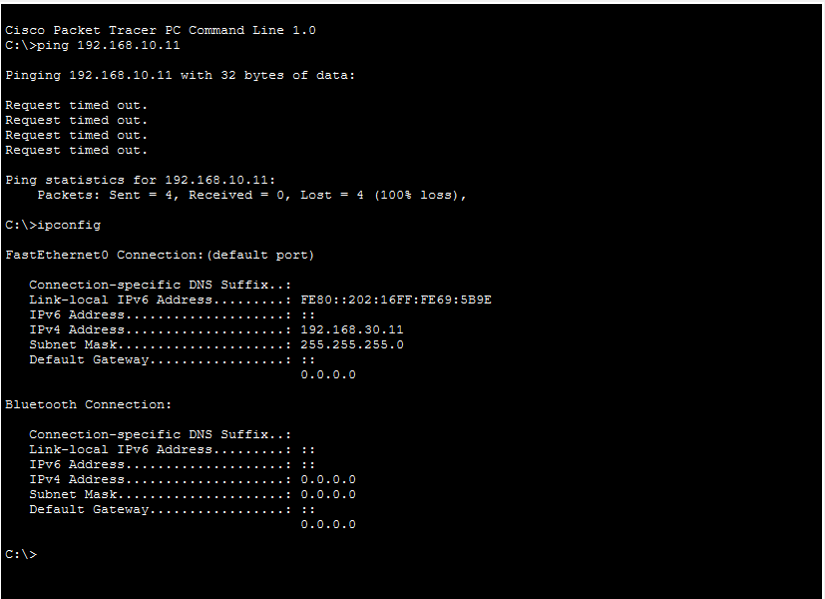
Hình 11. Kết quả KY1 ping 192.168.10.11 (khác VLAN) và kiểm tra ipconfig trên KY1
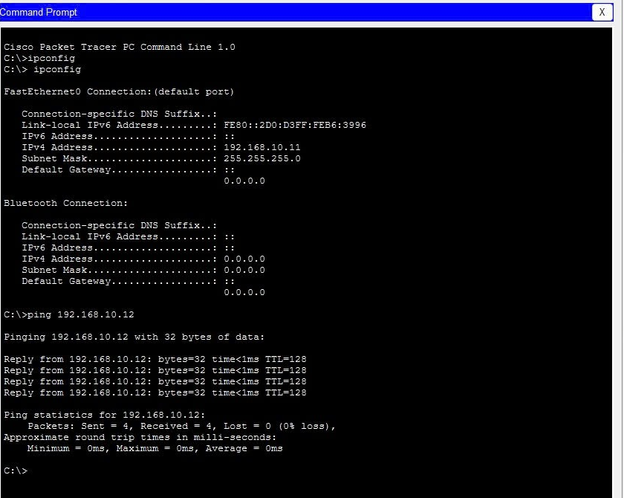
Hình 12. Kết quả kiểm tra cấu hình địa chỉ IP (ipconfig) trên máy trạm đại diện KT1
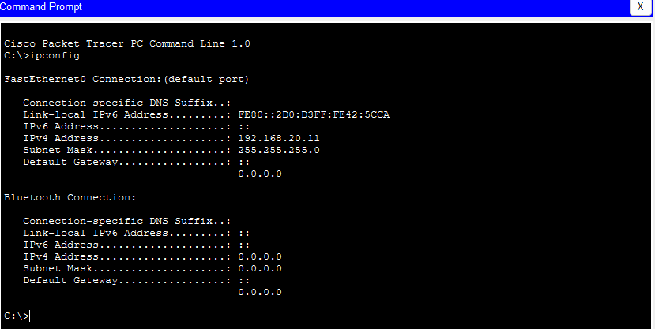
Hình 13. Kết quả kiểm tra cấu hình địa chỉ IP (ipconfig) trên máy trạm đại diện NS1
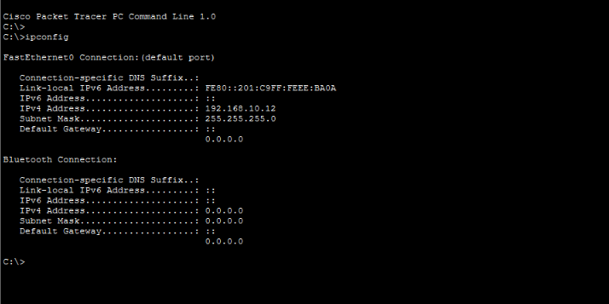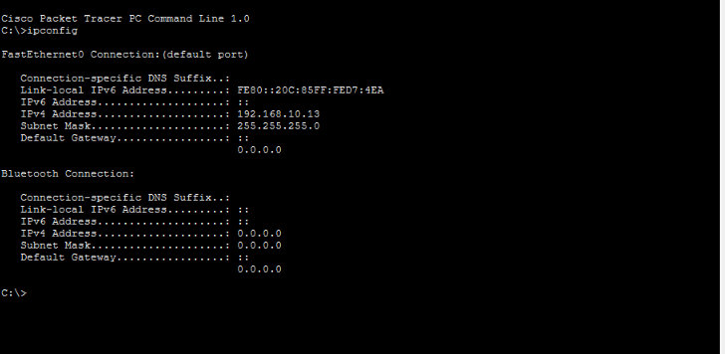
Hình 14. Kết quả kiểm tra cấu hình địa chỉ IP (ipconfig) trên KT2 (192.168.10.12) và KT3 (192.168.10.13)
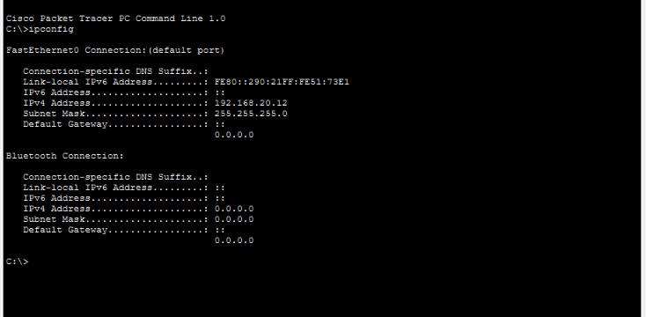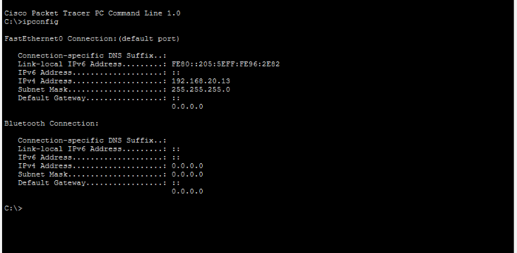
Hình 15. Kết quả kiểm tra cấu hình địa chỉ IP (ipconfig) trên NS2 (192.168.20.12) và NS3 (192.168.20.13)
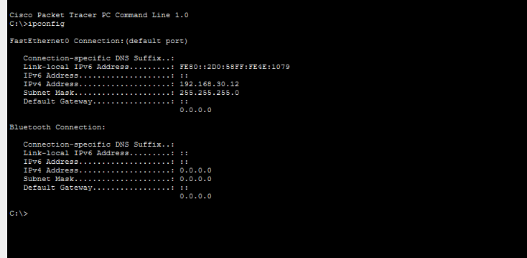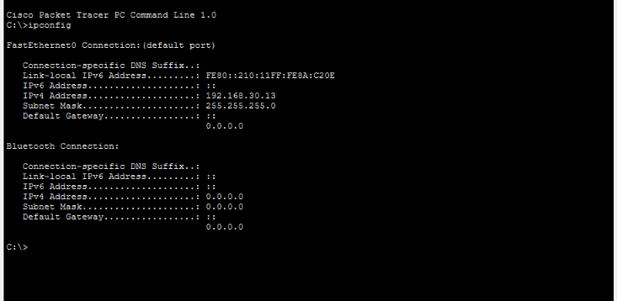
Hình 16. Kết quả kiểm tra cấu hình địa chỉ IP (ipconfig) trên KY2 (192.168.30.12) và KY3 (192.168.30.13)

3.2.4. Kiểm tra đường đi gói tin bằng Tracert
Tracert giúp xác định gói tin có đi qua thiết bị định tuyến trung gian hay bị dừng tại bước đầu. Kết quả tracert từ KT1 đến 192.168.20.12 được thể hiện ở Hình 17.
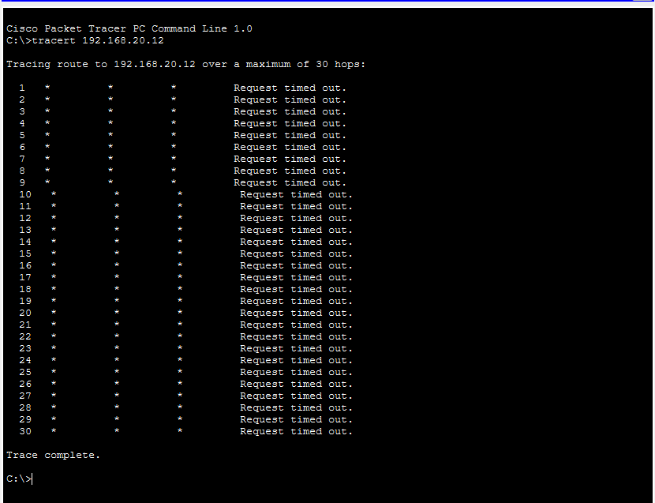
Hình 17. Kết quả kiểm tra đường đi gói tin từ KT1 sang 192.168.20.12 bằng lệnh tracert
- Hiện tượng: Khi thực hiện lệnh tracert từ máy KT1 (VLAN 10) sang máy thuộc VLAN khác (ví dụ: 192.168.20.12), kết quả trả về Request timed out ở cả 30 chặng và kết thúc bằng Trace complete.
- Nguyên nhân kỹ thuật: Do mô hình chỉ sử dụng 01 Switch Lớp 2 (Cisco 2960) và chưa có thiết bị định tuyến (Router/Switch Lớp 3) thực hiện Inter-VLAN Routing, gói tin không tìm được gateway để chuyển tiếp ra ngoài dải mạng.
- Đánh giá & Kết luận: Đây là bằng chứng thực tế khẳng định các phòng ban được cô lập hoàn toàn ở Lớp 2, hoàn toàn phù hợp với thiết kế bảo mật ban đầu của đề tài.

3.3 Kiểm thử trạng thái thiết bị
Sau khi hoàn thành cấu hình VLAN và phân chia các cổng kết nối trên switch SW1, nhóm tiến hành kiểm tra trạng thái hoạt động của thiết bị nhằm đánh giá tính chính xác của cấu hình và khả năng vận hành của hệ thống mạng. Các lệnh kiểm tra được sử dụng gồm show ip interface brief, show vlan brief, show interfaces trunk, show ip route và show interfaces.

3.3.1. Kiểm tra trạng thái các cổng giao tiếp
Nhóm sử dụng lệnh show ip interface brief để kiểm tra trạng thái hoạt động của các cổng giao tiếp trên switch SW1. Kết quả cho thấy các cổng từ Fa0/1 đến Fa0/9 đều có trạng thái up/up, chứng tỏ các cổng đang hoạt động và có kết nối vật lý với các thiết bị đầu cuối.
Các cổng chưa được sử dụng (Fa0/10–Fa0/24, GigabitEthernet0/1–0/2 và giao diện quản lý Vlan1) hiển thị đầy đủ trạng thái administratively down/down. Các cổng vật lý trên switch Layer 2 hiển thị IP-Address là unassigned vì hoạt động ở Lớp 2. (xem Hình 18)
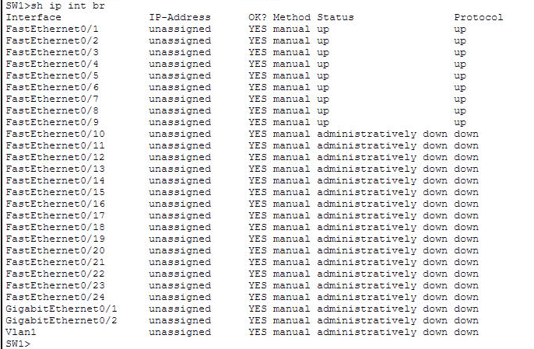
Hình 18. Trạng thái đầy đủ tất cả các cổng giao tiếp trên SW1 (show ip interface brief)

3.3.2. Kiểm tra trạng thái các VLAN
Để xác nhận việc phân chia mạng theo từng phòng ban, nhóm sử dụng lệnh show vlan brief. Kết quả kiểm tra cho thấy ba VLAN đã được tạo thành công và đều có trạng thái active.
Cụ thể, VLAN 10 được đặt tên là KeToan, VLAN 20 được đặt tên là NhanSu và VLAN 30 được đặt tên là KyThuat. Các cổng kết nối máy tính được phân chia đúng theo từng VLAN tương ứng. (xem Bảng 24)
Bảng 24. Phân bổ VLAN ID và các cổng kết nối thực tế trên SW1
VLAN ID | Tên VLAN | Các cổng được phân bổ
10 | KeToan | Fa0/1-Fa0/3
20 | NhanSu | Fa0/4-Fa0/6
30 | KyThuat | Fa0/7-Fa0/9
Kết quả cho thấy việc phân chia các cổng trên switch phù hợp với mô hình mạng đã thiết kế; các máy tính thuộc cùng phòng ban được đặt trong cùng một VLAN (xem Hình 4).

3.3.3. Kiểm tra trạng thái đường truyền Trunk
Nhóm sử dụng lệnh show interfaces trunk để kiểm tra các cổng đang hoạt động ở chế độ Trunk trên switch SW1.
Kết quả kiểm tra không hiển thị cổng Trunk nào đang hoạt động. Điều này phù hợp với mô hình mạng hiện tại vì hệ thống chỉ sử dụng một switch SW1, các máy tính được kết nối trực tiếp thông qua các cổng Access thuộc từng VLAN.
Do đó, trong phạm vi mô hình hiện tại, không có cổng Trunk nào được kích hoạt. (xem Hình 19)
Hình 19. Kết quả kiểm tra trạng thái đường truyền Trunk trên SW1 (show interfaces trunk)

3.3.4. Kiểm tra bảng định tuyến
Nhóm sử dụng lệnh show ip route nhằm kiểm tra thông tin bảng định tuyến trên thiết bị. Khi thực hiện lệnh trên switch SW1, hệ thống trả về thông báo lỗi % Invalid input detected at '^' marker. (xem Hình 20)
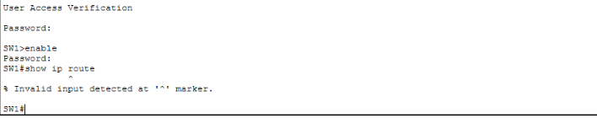
Hình 20. Kết quả chạy lệnh show ip route trên SW1 báo % Invalid input (Switch lớp 2 – TC10)

Nguyên nhân là do switch Cisco Catalyst 2960 trong mô hình là thiết bị chuyển mạch Layer 2, không hỗ trợ chức năng định tuyến IP như router hoặc switch Layer 3. Vì vậy, thiết bị không có bảng định tuyến để hiển thị bằng lệnh trên.

Qua kết quả này, có thể xác định rằng mô hình hiện tại mới thực hiện chức năng phân chia mạng bằng VLAN và chuyển tiếp dữ liệu trong từng VLAN. Chức năng định tuyến liên VLAN chưa được triển khai do hệ thống chưa có thiết bị định tuyến phù hợp.

3.3.5. Kiểm tra thông số và lỗi trên cổng giao tiếp
Để đánh giá tình trạng hoạt động của các cổng giao tiếp, nhóm sử dụng lệnh show interfaces fa0/1 để kiểm tra chi tiết cổng Fa0/1 trên switch SW1.

Kết quả cho thấy cổng Fa0/1 có trạng thái up/up, hoạt động ở chế độ Full-duplex với tốc độ 100 Mb/s. Đồng thời, các thông số lỗi đầu vào (Input errors), lỗi CRC và lỗi đầu ra (Output errors) đều có giá trị bằng 0.

Điều này cho thấy tại thời điểm kiểm tra, cổng Fa0/1 đang hoạt động ổn định ở trạng thái up/up, Full-duplex 100 Mb/s và chưa ghi nhận lỗi truyền nhận dữ liệu. (xem Hình 21)
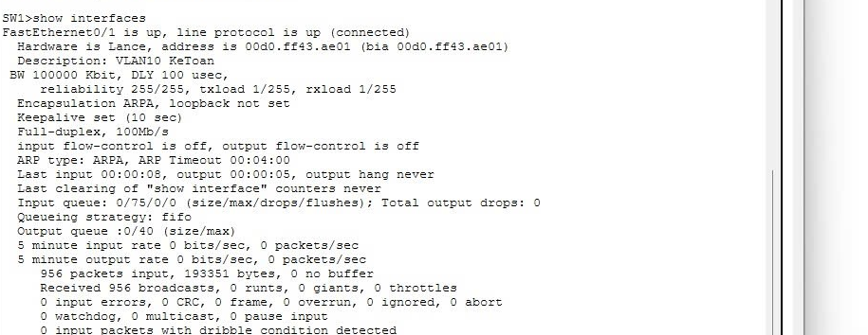
Hình 21. Thông số hoạt động và thống kê lỗi trên cổng Fa0/1 (show interfaces fa0/1)

3.3.6. Kiểm tra bảng địa chỉ MAC
Trên thiết bị chuyển mạch lớp 2 (Cisco Catalyst 2960), bảng địa chỉ MAC (MAC Address Table hay CAM Table) đóng vai trò quyết định trong việc chuyển tiếp khung tin (frame) đúng cổng đích và cô lập lưu lượng giữa các VLAN. Sau khi thực hiện giao tiếp trên các máy trạm thuộc cả ba phòng ban, kết quả chạy lệnh show mac address-table trên CLI của SW1 ghi nhận đầy đủ 9 địa chỉ MAC động (DYNAMIC) tương ứng với 9 máy tính (xem Hình 22):
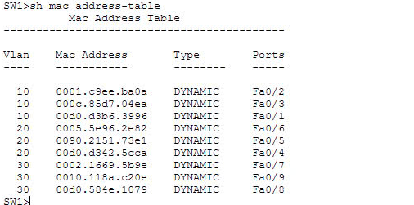
Hình 22. Kết quả kiểm tra bảng địa chỉ MAC đầy đủ 9 thiết bị trên SW1 (show mac address-table)
Đối chiếu kết quả trên Hình 22: VLAN 10 học đúng 3 MAC của phòng Kế toán gồm 00d0.d3b6.3996 (Fa0/1 – KT1), 0001.c9ee.ba0a (Fa0/2 – KT2), 000c.85d7.04ea (Fa0/3 – KT3); VLAN 20 học đúng 3 MAC của phòng Nhân sự gồm 00d0.d342.5cca (Fa0/4 – NS1), 0090.2151.73e1 (Fa0/5 – NS2), 0005.5e96.2e82 (Fa0/6 – NS3); VLAN 30 học đúng 3 MAC của phòng Kỹ thuật gồm 0002.1669.5b9e (Fa0/7 – KY1), 00d0.584e.1079 (Fa0/8 – KY2), 0010.118a.c20e (Fa0/9 – KY3). Khi một máy thuộc VLAN này gửi khung tin quảng bá (như ARP Request), SW1 chỉ chuyển tiếp trong phạm vi các cổng cùng VLAN, chứng minh cơ chế phân tách miền quảng bá ở Lớp 2 hoạt động chính xác.

3.3.7. Đánh giá kết quả kiểm thử
Qua quá trình kiểm tra trạng thái thiết bị, nhóm nhận thấy switch SW1 đã hoạt động đúng với cấu hình được thiết lập. Các cổng kết nối máy tính từ Fa0/1 đến Fa0/9 đều ở trạng thái hoạt động, ba VLAN được tạo thành công và các cổng được phân bổ đúng theo từng phòng ban.

Bên cạnh đó, hệ thống chưa triển khai đường truyền Trunk do mô hình hiện tại chỉ sử dụng một switch. Chức năng định tuyến liên VLAN cũng chưa được thực hiện vì switch Catalyst 2960 là thiết bị Layer 2. Đối với cổng Fa0/1 được kiểm tra chi tiết, các thông số lỗi đều bằng 0, cho thấy chưa ghi nhận sự cố truyền dữ liệu tại thời điểm kiểm tra.
Nhìn chung, kết quả kiểm thử cho thấy hệ thống đã đáp ứng yêu cầu phân chia mạng nội bộ theo từng phòng ban bằng VLAN. Tuy nhiên, để các VLAN có thể trao đổi dữ liệu với nhau, cần bổ sung thiết bị hỗ trợ định tuyến và cấu hình định tuyến liên VLAN trong giai đoạn mở rộng hệ thống.

3.4 Kiểm thử dịch vụ và chính sách

3.4.1. Kiểm tra các dịch vụ mạng
Mục đích: Xác định khả năng triển khai và sử dụng các dịch vụ mạng trong mô hình VLAN của ba phòng ban.
Thao tác thực hiện:
1. Mở file mô phỏng trên Cisco Packet Tracer.
2. Quan sát toàn bộ sơ đồ mạng.
3. Kiểm tra danh sách thiết bị trong mô hình.
4. Kiểm tra cấu hình IP trên các máy tính để xác định phương thức cấp phát địa chỉ.
Kết quả kiểm tra: (xem Bảng 25)
Bảng 25. Trạng thái triển khai các dịch vụ mạng trong phạm vi mô hình
Dịch vụ | Trạng thái | Nguyên nhân
DHCP | Không triển khai | Sử dụng IP tĩnh
DNS | Không triển khai | Không có DNS Server
Web | Không triển khai | Không có Web Server
FTP | Không triển khai | Không có FTP Server
Email | Không triển khai | Không có Email Server
NAT | Không triển khai | Không có Router và Internet

Bảng 26. Tổng hợp đánh giá kết quả kiểm thử theo các tiêu chí kỹ thuật
STT | Tiêu chí kiểm thử | Kết quả thực tế | Đánh giá
1 | Tạo VLAN 10, 20, 30 và đặt tên phòng ban | Hoạt động đúng (active) | Đạt
2 | Phân chia cổng Access theo từng VLAN | Đúng Fa0/1–Fa0/9; tắt cổng dư Fa0/10–24, Gi0/1–2 | Đạt
3 | Ping giữa các máy tính trong cùng VLAN | Thành công ở cả 3 VLAN 10, 20, 30 (Reply 4/4, 0% loss) | Đạt
4 | Ping giữa VLAN 10, VLAN 20 và VLAN 30 | Không phản hồi (Request timed out 100%) | Đạt theo thiết kế
5 | Kiểm tra trạng thái toàn bộ cổng giao tiếp SW1 | Fa0/1–Fa0/9 up/up, 0 lỗi; cổng dự phòng disabled | Đạt
6 | Kiểm tra bảng địa chỉ MAC (CAM table) | Học đúng cả 9 địa chỉ MAC động theo VLAN và cổng | Đạt
7 | Kiểm tra đường truyền Trunk | Không có cổng Trunk (mô hình 1 Switch lớp 2) | Phù hợp mô hình
8 | Bảo mật quản trị và lưu cấu hình NVRAM | Có enable secret 5, password 7, đã lưu startup-config | Đạt

3.4.2. Kiểm tra chính sách ACL
Mục đích: Đánh giá khả năng phân tách và kiểm soát kết nối giữa ba phòng ban.
Thao tác thực hiện:
1. Kiểm tra mô hình mạng hiện tại.
2. Xác định các thiết bị thuộc từng VLAN.
3. Đối chiếu kết quả kiểm thử kết nối liên VLAN đã thực hiện ở mục 3.1 và 3.2.
4. Xác định khả năng cho phép hoặc từ chối kết nối giữa các phòng ban.
Kết quả kiểm tra: (xem Bảng 27)
Bảng 27. Kết quả kiểm tra chính sách cô lập các luồng kết nối liên VLAN
Luồng kết nối | Kết quả
VLAN 10 ↔ VLAN 20 | Bị cô lập
VLAN 10 ↔ VLAN 30 | Bị cô lập
VLAN 20 ↔ VLAN 30 | Bị cô lập
Kết quả cho thấy các phòng ban được phân tách thành những mạng VLAN độc lập. Các máy tính thuộc VLAN khác nhau không thể liên lạc trực tiếp do hệ thống chưa có thiết bị định tuyến liên VLAN.

Lưu ý: Mô hình chưa cấu hình ACL. Việc cô lập hiện tại được thực hiện thông qua cơ chế phân chia VLAN trên Switch, không phải do các quy tắc ACL.

3.4.3. Đánh giá kết quả
Qua quá trình kiểm tra, nhóm nhận thấy mô hình mạng đã thực hiện được chức năng phân chia hệ thống thành ba VLAN riêng biệt, đáp ứng yêu cầu cô lập mạng giữa các phòng ban.
Tuy nhiên, các dịch vụ DHCP, DNS, Web, FTP, Email và NAT chưa được triển khai do giới hạn về thiết bị và phạm vi đề tài. Chính sách ACL cũng chưa được cấu hình vì hệ thống chưa có định tuyến liên VLAN.
Nhìn chung, mô hình đáp ứng mục tiêu phân chia mạng nội bộ theo phòng ban, đồng thời có thể mở rộng bằng cách bổ sung Router, Server và các chính sách bảo mật khi cần thiết.

3.5 Phân tích kết quả

3.5.1. Đối chiếu kết quả với tiêu chí chấp nhận
Sau quá trình kiểm thử, nhóm tiến hành đối chiếu kết quả thực tế với các yêu cầu thiết kế ban đầu nhằm đánh giá mức độ hoàn thiện của hệ thống mạng. (xem Bảng 28)
Bảng 28. Đối chiếu mức độ đáp ứng của hệ thống so với yêu cầu thiết kế
STT | Tiêu chí đánh giá | Kết quả | Đánh giá
1 | Tạo VLAN 10, 20, 30 | Hoạt động đúng | Đạt
2 | Phân chia cổng theo phòng ban | Đúng VLAN | Đạt
3 | Kết nối trong cùng VLAN | Ping thành công | Đạt
4 | Cô lập giữa các VLAN | Không liên lạc trực tiếp | Đạt
5 | Trạng thái các cổng kết nối | Fa0/1–Fa0/9 hoạt động | Đạt
6 | Kết nối liên VLAN bằng Router | Không triển khai | Ngoài phạm vi
7 | Các dịch vụ DHCP, DNS, Web, FTP, Email | Không triển khai | Ngoài phạm vi
8 | NAT và ACL | Không triển khai | Ngoài phạm vi

3.5.2. Phân tích log kiểm thử
Thông qua các kết quả kiểm thử đã ghi nhận, nhóm đưa ra một số nhận xét:
- Về VLAN: Switch SW1 đã tạo thành công ba VLAN tương ứng với ba phòng ban. Các cổng Fa0/1–Fa0/9 được phân chia đúng theo thiết kế.
- Về kết nối: Các máy tính trong cùng VLAN nhận đủ 4 gói phản hồi, tỷ lệ mất gói 0%. Các kết nối khác VLAN không nhận được phản hồi do chưa triển khai định tuyến liên VLAN.
- Về trạng thái thiết bị: Các cổng đang sử dụng có trạng thái hoạt động bình thường. Cổng Fa0/1 không ghi nhận lỗi Input errors, CRC và Output errors.
- Về dịch vụ mạng: Các dịch vụ DHCP, DNS, Web, FTP, Email và NAT chưa được triển khai do mô hình không có Router và Server.
Những kết quả trên cho thấy hệ thống hoạt động đúng với phạm vi thiết kế ban đầu.

3.5.3. Đánh giá hiệu quả và mức độ an toàn
Về hiệu quả:
- Phân chia mạng thành ba VLAN giúp tổ chức hệ thống theo từng phòng ban.
- Các máy tính trong cùng VLAN có thể trao đổi dữ liệu bình thường.
- Việc sử dụng một Switch giúp mô hình đơn giản, dễ quản lý và tiết kiệm thiết bị.
Về an toàn:
- Việc phân chia VLAN giúp tách biệt lưu lượng mạng giữa các phòng ban.
- Các cổng Switch không sử dụng được vô hiệu hóa nhằm hạn chế kết nối trái phép.
- Cấu hình bảo mật truy cập quản trị trên Switch SW1 đã được thiết lập và kiểm chứng thực tế gồm: mật khẩu đặc quyền băm MD5 (enable secret 5), mã hóa mật khẩu hiển thị (service password-encryption), mật khẩu bảo vệ cổng Console (line con 0) và VTY (line vty 0 15), banner cảnh báo truy cập, đồng thời lưu đồng bộ vào NVRAM (startup-config). Việc kiểm tra xác thực mật khẩu khi đăng nhập và nội dung NVRAM được minh chứng cụ thể tại Hình 3, Hình 23, Hình 24 và Phụ lục A.
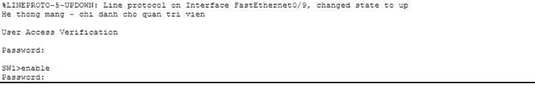
Hình 23. Minh chứng xác thực mật khẩu khi đăng nhập Console và chế độ đặc quyền enable (TC11)
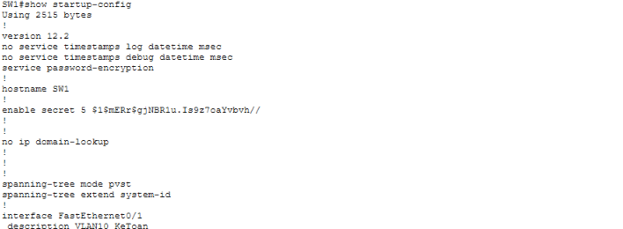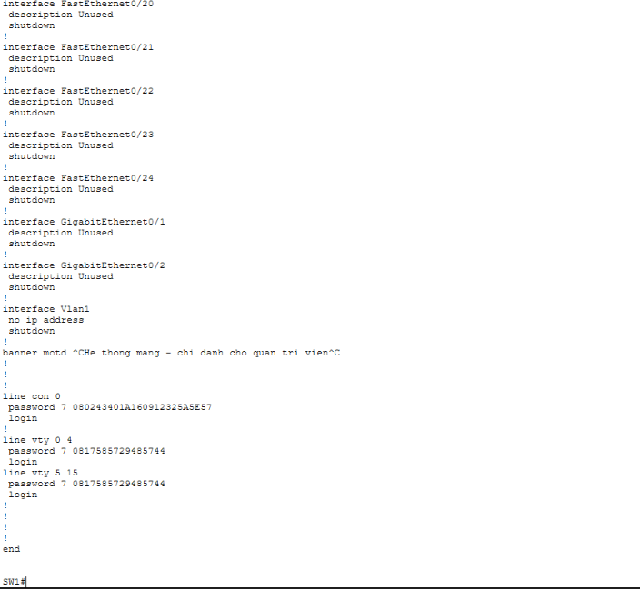
Hình 24. Kết quả kiểm tra cấu hình khởi động lưu trong NVRAM bằng lệnh show startup-config (TC12)
- Tuy nhiên, hệ thống chưa có ACL, tường lửa và các cơ chế giám sát lưu lượng nâng cao.

3.5.4. Kết luận đánh giá
Nhìn chung, mô hình mạng đã đáp ứng được mục tiêu chính là phân chia hệ thống mạng thành ba VLAN độc lập cho phòng Kế toán, Nhân sự và Kỹ thuật. Các kết quả kiểm thử cho thấy kết nối nội bộ trong từng VLAN hoạt động ổn định, các cổng Switch được cấu hình đúng và chưa ghi nhận lỗi truyền dữ liệu trên cổng được kiểm tra chi tiết.
Bên cạnh những kết quả đạt được, mô hình vẫn còn hạn chế do chưa triển khai Router, Server và các dịch vụ mạng nâng cao. Trong tương lai, hệ thống có thể được mở rộng bằng cách bổ sung định tuyến liên VLAN, ACL và các dịch vụ quản lý mạng nhằm nâng cao hiệu quả hoạt động và bảo mật.

3.6 Troubleshooting

3.6.1. Sự cố máy tính không kết nối được với các máy tính cùng VLAN
a. Hiện tượng
Máy tính trong cùng một phòng ban không thể trao đổi dữ liệu hoặc thực hiện lệnh ping đến máy tính khác trong cùng VLAN. Ví dụ, máy KT1 không thể kết nối với máy KT2 mặc dù cả hai đều thuộc VLAN 10 – Kế toán.
b. Nguyên nhân
- Máy tính được cấu hình sai địa chỉ IP.
- Subnet Mask không đúng với thiết kế mạng.
- Hai máy tính sử dụng trùng địa chỉ IP.
- Cáp mạng chưa được kết nối đúng hoặc cổng Switch đang gặp sự cố.
- Cổng kết nối của máy tính chưa được gán vào đúng VLAN.
c. Các bước kiểm tra
Bước 1: Truy cập máy tính cần kiểm tra trong Cisco Packet Tracer.
Bước 2: Chọn Desktop → Command Prompt.
Bước 3: Nhập lệnh sau: ipconfig
Bước 4: Quan sát thông tin địa chỉ IP và Subnet Mask của máy tính.
Đối với VLAN 10 – Kế toán, cấu hình địa chỉ IP phải thuộc dải 192.168.10.0/24. Ví dụ: (xem Bảng 29)
Bảng 29. Cấu hình địa chỉ IP và Subnet Mask chuẩn của các máy phòng Kế toán
Máy tính | Địa chỉ IP | Subnet Mask
KT1 | 192.168.10.11 | 255.255.255.0
KT2 | 192.168.10.12 | 255.255.255.0
KT3 | 192.168.10.13 | 255.255.255.0
d. Phương án khắc phục
Nếu phát hiện địa chỉ IP hoặc Subnet Mask không chính xác, thực hiện:
1. Chọn máy tính cần sửa.
2. Truy cập Desktop → IP Configuration.
3. Chọn chế độ Static.
4. Nhập lại địa chỉ IP và Subnet Mask theo bảng phân hoạch địa chỉ.
5. Kiểm tra lại kết nối bằng lệnh: ping 192.168.10.12
Trong đó, địa chỉ IP được thay bằng địa chỉ của máy tính cần kiểm tra.
e. Kết quả kiểm thử thực tế trước và sau khắc phục: Khi KT2 bị đặt sai IP (192.168.20.12/24), phép ping tới KT1 (192.168.10.11) thất bại 100% (xem Hình 25); sau khi khôi phục đúng IP 192.168.10.12/24, KT2 ping KT1 thành công 4/4 với tỷ lệ mất gói 0% (xem Hình 26).
Sau khi cấu hình lại thông tin mạng chính xác và đảm bảo kết nối vật lý bình thường, các máy tính thuộc cùng VLAN có thể trao đổi dữ liệu với nhau. Kết quả kiểm tra thành công được thể hiện thông qua thông báo Reply from và tỷ lệ mất gói tin bằng 0%.
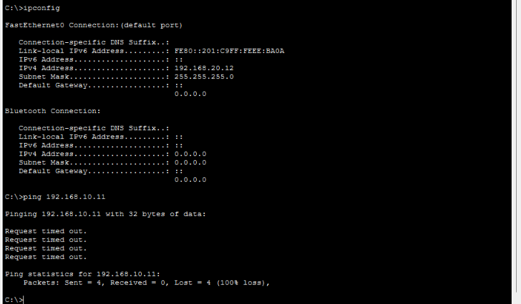
Hình 25. Minh chứng 3.6.1 trước khắc phục: KT2 gán sai IP 192.168.20.12 nên ping KT1 timeout 100%
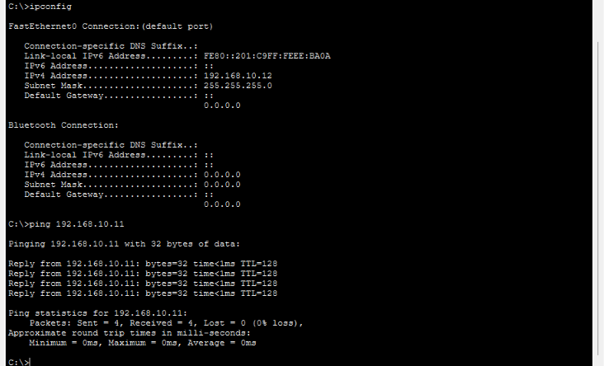
Hình 26. Minh chứng 3.6.1 sau khắc phục: sửa IP KT2 về 192.168.10.12 và ping KT1 thành công 4/4

3.6.2. Sự cố cổng Switch được gán sai VLAN
a. Hiện tượng
Máy tính không thể kết nối với các thiết bị cùng phòng ban hoặc không hoạt động đúng theo phân chia mạng đã thiết kế. Nguyên nhân có thể xuất phát từ việc cổng kết nối trên Switch được gán nhầm VLAN.
Ví dụ: Máy tính KT1 được kết nối với cổng FastEthernet0/1 nhưng cổng này lại thuộc VLAN 20 thay vì VLAN 10.
b. Nguyên nhân
- Quản trị viên nhập sai số VLAN khi cấu hình cổng.
- Cổng Switch chưa được cấu hình ở chế độ Access.
- Cổng kết nối chưa được gán vào VLAN tương ứng.
- Có sự nhầm lẫn giữa các cổng kết nối của từng phòng ban.
c. Các bước kiểm tra
Bước 1: Chọn Switch SW1 trong Cisco Packet Tracer.
Bước 2: Mở tab CLI.
Bước 3: Nhập lệnh:
enable
show vlan brief
Bước 4: Quan sát danh sách VLAN và các cổng đang được gán vào từng VLAN.
Đối chiếu với bảng phân chia cổng của hệ thống: (xem Bảng 30)
Bảng 30. Bảng đối chiếu phân chia cổng Switch theo từng VLAN khi xử lý sự cố
VLAN | Phòng ban | Các cổng Switch
VLAN 10 | Kế toán | Fa0/1 – Fa0/3
VLAN 20 | Nhân sự | Fa0/4 – Fa0/6
VLAN 30 | Kỹ thuật | Fa0/7 – Fa0/9
Nếu phát hiện cổng FastEthernet0/1 không thuộc VLAN 10, cần tiến hành cấu hình lại.
d. Phương án khắc phục
Ví dụ: Cấu hình lại cổng Fa0/1 thuộc VLAN 10.
- configure terminal: Truy cập chế độ cấu hình toàn cục.
- interface fastEthernet 0/1: Chọn cổng Fa0/1 trên Switch.
- switchport mode access: Thiết lập cổng hoạt động ở chế độ Access.
- switchport access vlan 10: Gán cổng vào VLAN 10.
- end: Thoát chế độ cấu hình.
Sau khi cấu hình, kiểm tra lại bằng lệnh:
show vlan brief
e. Kết quả kiểm thử thực tế trước và sau khắc phục: Khi cổng Fa0/2 bị gán nhầm vào VLAN 20 (NhanSu), KT2 không thể ping tới KT1 (mất gói 100%, xem Hình 27); sau khi chuyển Fa0/2 về lại VLAN 10 (KeToan), kết nối nội bộ được khôi phục thông suốt 4/4 (xem Hình 28).
Cổng Fa0/1 được hiển thị trong danh sách VLAN 10. Máy tính kết nối với cổng này được đưa vào đúng mạng nội bộ của phòng Kế toán.
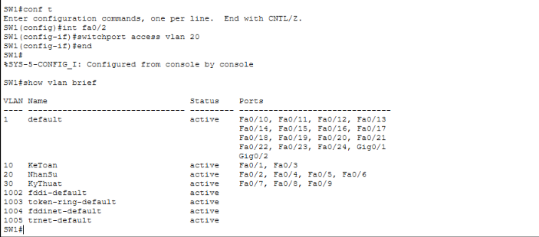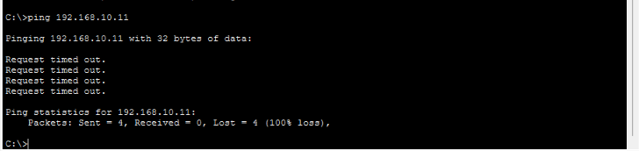
Hình 27. Minh chứng 3.6.2 trước khắc phục: cổng Fa0/2 gán nhầm VLAN 20 và KT2 ping KT1 timeout 100%
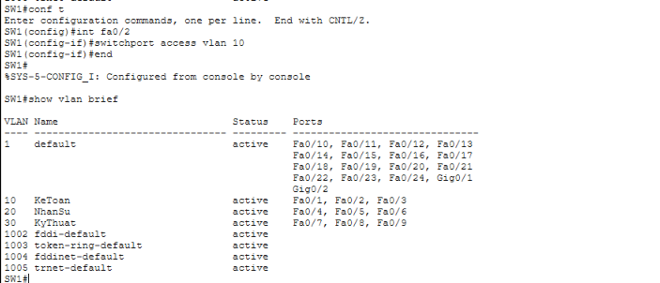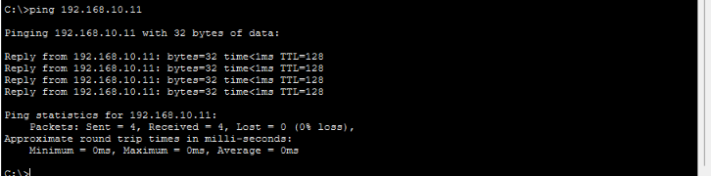
Hình 28. Minh chứng 3.6.2 sau khắc phục: đưa Fa0/2 về lại VLAN 10 và KT2 ping KT1 thành công 4/4

3.6.3. Sự cố cổng Switch bị vô hiệu hóa
a. Hiện tượng
Máy tính không thể kết nối với Switch hoặc không thể trao đổi dữ liệu với các máy tính khác. Trong quá trình kiểm tra trạng thái cổng, một số cổng có thể hiển thị trạng thái disabled hoặc administratively down.
b. Nguyên nhân
- Cổng Switch đã bị vô hiệu hóa bằng lệnh shutdown.
- Quản trị viên vô tình tắt nhầm cổng đang sử dụng.
- Cáp mạng chưa được kết nối đúng vị trí.
- Thiết bị đầu cuối hoặc cổng kết nối vật lý gặp vấn đề.
c. Các bước kiểm tra
Bước 1: Truy cập Switch SW1 và mở tab CLI.
Bước 2: Chuyển sang chế độ đặc quyền:
enable
Bước 3: Kiểm tra trạng thái các cổng:
show interfaces status
Bước 4: Quan sát cột Status để xác định tình trạng hoạt động của từng cổng.
Đối với hệ thống đang triển khai, các cổng Fa0/1 đến Fa0/9 là những cổng được sử dụng để kết nối máy tính. Vì vậy, cần đảm bảo các cổng này được bật và có kết nối vật lý bình thường.
d. Phương án khắc phục
Ví dụ: Kích hoạt lại cổng Fa0/1 nếu cổng đang bị vô hiệu hóa bằng cấu hình.
- interface fastEthernet 0/1: Truy cập cấu hình cổng Fa0/1.
- no shutdown: Kích hoạt lại cổng Switch.
- end: Kết thúc quá trình cấu hình.
Sau đó, kiểm tra lại trạng thái cổng:
show interfaces status
Nếu cổng vẫn chưa hoạt động, cần kiểm tra lại dây cáp và thiết bị đầu cuối.
e. Kết quả kiểm thử thực tế trước và sau khắc phục: Khi cổng Fa0/2 bị tắt bằng lệnh shutdown (trạng thái disabled), KT2 ping KT1 timeout 100% (xem Hình 29); sau khi bật lại cổng bằng lệnh no shutdown (trạng thái connected), kết nối ping thành công 4/4 (xem Hình 30).
Cổng Switch được kích hoạt trở lại. Khi cáp mạng và thiết bị đầu cuối hoạt động bình thường, trạng thái cổng sẽ chuyển sang trạng thái kết nối phù hợp, cho phép máy tính trao đổi dữ liệu trong VLAN tương ứng.
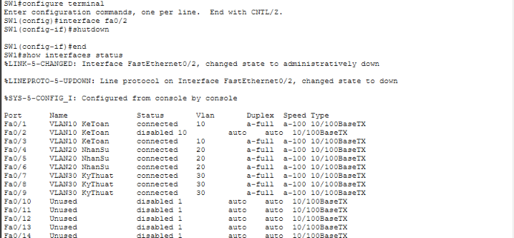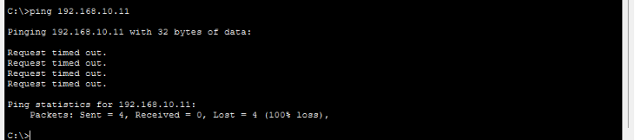
Hình 29. Minh chứng 3.6.3 trước khắc phục: cổng Fa0/2 bị shutdown (disabled) và KT2 ping KT1 timeout 100%
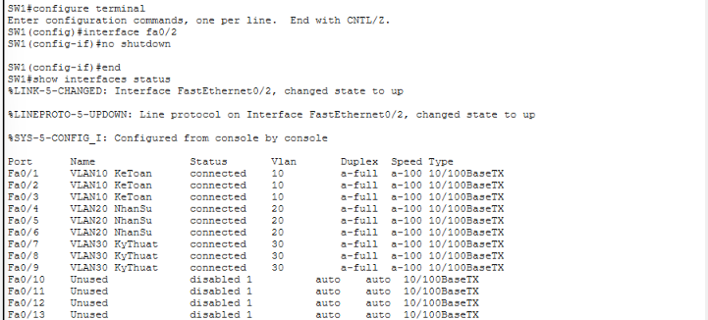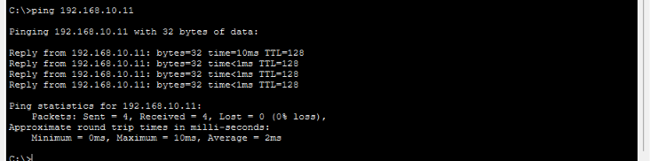
Hình 30. Minh chứng 3.6.3 sau khắc phục: kích hoạt Fa0/2 (no shutdown) và KT2 ping KT1 thành công 4/4

3.7 Hướng dẫn tái lập và vận hành
Để đảm bảo mô hình mạng VLAN có thể được mở lại, kiểm tra và vận hành ổn định trên Cisco Packet Tracer, nhóm xây dựng quy trình tái lập hệ thống theo các bước cụ thể. Quy trình bao gồm mở tệp mô phỏng, kiểm tra trạng thái thiết bị, xác nhận cấu hình địa chỉ IP, thực hiện các bài kiểm thử kết nối và khôi phục cấu hình khi phát sinh sự cố.

3.7.1. Mở tệp mô phỏng và khởi động hệ thống
a. Mục đích
Đưa mô hình mạng đã thiết kế vào trạng thái sẵn sàng vận hành, đảm bảo các thiết bị và kết nối được hiển thị đầy đủ trên phần mềm Cisco Packet Tracer.
b. Các bước thực hiện
Bước 1: Khởi động phần mềm Cisco Packet Tracer trên máy tính.
Bước 2: Chọn File → Open hoặc sử dụng tổ hợp phím Ctrl + O.
Bước 3: Tìm đến thư mục lưu trữ bài tập và chọn tệp mô phỏng có định dạng .pkt của nhóm.
Bước 4: Nhấn Open để mở mô hình mạng.
Bước 5: Quan sát sơ đồ kết nối, kiểm tra các thiết bị đã được hiển thị đầy đủ, bao gồm:
- 01 Switch Cisco Catalyst 2960-24TT (SW1).
- 09 máy tính thuộc 03 phòng ban.
- Các đường cáp kết nối giữa máy tính và Switch.
Bước 6: Nếu thiết bị chưa được bật, kiểm tra trạng thái nguồn và bật thiết bị tương ứng.
c. Kiểm tra sau khi mở file
Sau khi mở tệp, cần kiểm tra:
- Sơ đồ mạng hiển thị đầy đủ các thiết bị.
- Các máy tính được kết nối đúng với cổng Switch.
- Không có thiết bị nào bị thiếu hoặc đặt sai vị trí kết nối.
- Các đường cáp mạng được kết nối đúng theo thiết kế đã minh chứng tại Hình 2.

3.7.2. Kiểm tra sự hội tụ và trạng thái cổng kết nối trên Switch
a. Mục đích
Đảm bảo Switch và các máy tính đã hoàn tất quá trình khởi động, các cổng mạng hoạt động ổn định trước khi tiến hành kiểm thử.
b. Các bước thực hiện
Bước 1: Sau khi mở file mô phỏng, quan sát các đèn trạng thái trên đường kết nối giữa máy tính và Switch.
Bước 2: Chờ một khoảng thời gian để thiết bị khởi động và các cổng mạng hoàn tất quá trình chuyển sang trạng thái hoạt động.
Bước 3: Quan sát màu sắc của các đường kết nối:
- Màu xanh lá cây: Kết nối đang hoạt động bình thường.
- Màu cam: Cổng có thể đang trong quá trình khởi tạo hoặc chuyển trạng thái.
- Màu đỏ: Kết nối chưa hoạt động hoặc có vấn đề cần kiểm tra.
Bước 4: Truy cập Switch SW1, mở tab CLI và nhập:
enable
show interfaces status
Bước 5: Kiểm tra trạng thái các cổng Fa0/1 đến Fa0/9. Đây là những cổng được sử dụng để kết nối các máy tính trong mô hình.
c. Kết quả mong đợi
Các cổng được sử dụng có kết nối vật lý bình thường và sẵn sàng phục vụ trao đổi dữ liệu. Nếu cổng chưa hoạt động, cần kiểm tra lại dây cáp, trạng thái nguồn và cấu hình cổng trước khi tiếp tục.

3.7.3. Kiểm tra và đối chiếu địa chỉ IP trên các máy trạm
a. Mục đích
Đảm bảo các máy tính được cấu hình đúng địa chỉ IP và Subnet Mask theo từng VLAN, tránh tình trạng trùng địa chỉ hoặc sai dải mạng gây ảnh hưởng đến khả năng kết nối.
b. Bảng phân hoạch địa chỉ IP
Các máy tính trong mô hình sử dụng địa chỉ IP tĩnh, được phân chia theo từng phòng ban như sau: (xem Bảng 31)
Bảng 31. Bảng phân hoạch địa chỉ IP tĩnh của 9 máy tính theo phòng ban
Phòng ban | Máy tính | Địa chỉ IP | Subnet Mask
Kế toán – VLAN 10 | KT1 | 192.168.10.11 | 255.255.255.0
 | KT2 | 192.168.10.12 | 255.255.255.0
 | KT3 | 192.168.10.13 | 255.255.255.0
Nhân sự – VLAN 20 | NS1 | 192.168.20.11 | 255.255.255.0
 | NS2 | 192.168.20.12 | 255.255.255.0
 | NS3 | 192.168.20.13 | 255.255.255.0
Kỹ thuật – VLAN 30 | KY1 | 192.168.30.11 | 255.255.255.0
 | KY2 | 192.168.30.12 | 255.255.255.0
 | KY3 | 192.168.30.13 | 255.255.255.0

c. Các bước kiểm tra
Bước 1: Chọn một máy tính bất kỳ, ví dụ KT1.
Bước 2: Truy cập Desktop → IP Configuration.
Bước 3: Kiểm tra chế độ cấu hình đang được đặt là Static.
Bước 4: Đối chiếu địa chỉ IP và Subnet Mask với bảng phân hoạch địa chỉ ở trên.
Bước 5: Thực hiện tương tự đối với 8 máy tính còn lại.
Bước 6: Có thể mở Desktop → Command Prompt, nhập lệnh:
ipconfig
Lệnh này hiển thị thông tin cấu hình mạng hiện tại của máy tính.
d. Lưu ý về Default Gateway
Trong mô hình hiện tại, nhóm chưa triển khai Router hoặc Switch Layer 3 nên các máy tính không được cấu hình Default Gateway. Đây là cấu hình phù hợp với phạm vi mô hình mạng VLAN độc lập đang thực hiện.
e. Kết quả mong đợi
Cả 9/9 máy tính đều sử dụng địa chỉ IP riêng biệt đúng dải mạng, Subnet Mask 255.255.255.0 và Default Gateway 0.0.0.0 như đã kiểm chứng đầy đủ tại Hình 11 – Hình 16.

3.7.4. Kiểm tra danh sách VLAN và phân bổ cổng trên Switch
a. Mục đích
Xác nhận các VLAN đã được tạo và các cổng Switch được phân chia đúng theo từng phòng ban trước khi thực hiện kiểm thử kết nối.
b. Các bước thực hiện
Bước 1: Chọn Switch SW1 trong mô hình.
Bước 2: Mở tab CLI.
Bước 3: Nhập lệnh:
Enable
show vlan brief
Bước 4: Quan sát danh sách VLAN được hiển thị trên màn hình.
Bước 5: Đối chiếu kết quả với bảng phân chia cổng: (xem Bảng 32)
Bảng 32. Bảng đối chiếu cấu hình VLAN và cổng kết nối khi vận hành
VLAN | Tên VLAN | Cổng kết nối
10 | KeToan | Fa0/1 – Fa0/3
20 | NhanSu | Fa0/4 – Fa0/6
30 | KyThuat | Fa0/7 – Fa0/9

c. Kết quả mong đợi
- VLAN 10 được tạo và chứa các cổng Fa0/1 đến Fa0/3.
- VLAN 20 được tạo và chứa các cổng Fa0/4 đến Fa0/6.
- VLAN 30 được tạo và chứa các cổng Fa0/7 đến Fa0/9.
- Các cổng được gán đúng VLAN theo thiết kế ban đầu.
Nếu kết quả chưa khớp, tiến hành gán lại đúng cổng vào VLAN theo cấu hình chuẩn (xem Hình 4).

3.7.5. Thực hiện các bài kiểm thử kết nối mạng
a. Mục đích
Kiểm tra khả năng trao đổi dữ liệu giữa các máy tính trong cùng VLAN và xác nhận sự phân tách mạng giữa các VLAN khác nhau.
b. Kiểm thử kết nối trong cùng VLAN
Ví dụ: Kiểm tra kết nối giữa KT1 và KT2 thuộc VLAN 10.
Bước 1: Chọn máy tính KT1.
Bước 2: Truy cập Desktop → Command Prompt.
Bước 3: Nhập lệnh: ping 192.168.10.12
Bước 4: Quan sát kết quả trả về.
Tiếp tục thực hiện kiểm tra tương tự đối với các máy tính thuộc VLAN 20 và VLAN 30.
Kết quả mong đợi:
Các máy tính thuộc cùng VLAN có thể kết nối với nhau. Kết quả ping thành công hiển thị các thông báo Reply from và tỷ lệ mất gói tin bằng 0%.
c. Kiểm thử kết nối giữa các VLAN khác nhau
Ví dụ: Kiểm tra kết nối giữa KT1 thuộc VLAN 10 và NS1 thuộc VLAN 20.
Bước 1: Chọn máy tính KT1.
Bước 2: Mở Desktop → Command Prompt.
Bước 3: Nhập lệnh: ping 192.168.20.11
Bước 4: Quan sát kết quả kiểm tra.
Có thể thực hiện thêm phép thử giữa KT1 và KY1: ping 192.168.30.11
Kết quả mong đợi:
Các máy tính thuộc VLAN khác nhau không thể trực tiếp trao đổi dữ liệu trong mô hình hiện tại do chưa có thiết bị định tuyến liên VLAN. Kết quả Request timed out trong trường hợp này phù hợp với thiết kế hệ thống.
d. Bảng tổng hợp kiểm thử (xem Bảng 33)
Bảng 33. Bảng tổng hợp kết quả kiểm thử kết nối trong quy trình vận hành
Nội dung kiểm thử | Kết quả mong đợi
KT1 ping KT2 | Thành công
KT1 ping KT3 | Thành công
NS1 ping NS2 | Thành công
KY1 ping KY2 | Thành công
KT1 ping NS1 | Không kết nối
KT1 ping KY1 | Không kết nối
e. Đánh giá
Thông qua các bài kiểm thử ping nội bộ và liên VLAN (như minh chứng tại Hình 6 – Hình 11), người vận hành có thể xác định hệ thống hoạt động đúng thiết kế.

3.7.6. Lưu cấu hình và quy trình khôi phục khi phát sinh sự cố
a. Lưu cấu hình hệ thống
Sau khi hoàn tất quá trình kiểm tra, cần lưu lại cấu hình để tránh mất dữ liệu khi đóng phần mềm hoặc khởi động lại thiết bị.
Trên Switch SW1, truy cập CLI và nhập:
enable
copy running-config startup-config
Khi Switch yêu cầu xác nhận tên tệp đích, nhấn Enter để sử dụng tên mặc định.
Lệnh trên có tác dụng sao chép cấu hình đang chạy vào bộ nhớ khởi động của Switch.
Ngoài ra, cần lưu tệp mô phỏng Packet Tracer bằng cách:
1. Chọn File → Save hoặc nhấn Ctrl + S.
2. Nếu muốn giữ lại một bản dự phòng, chọn File → Save As.
3. Đặt tên file mới, ví dụ MoHinh_VLAN_Backup.pkt.
4. Chọn thư mục lưu trữ phù hợp và xác nhận lưu khi đóng phần mềm. (xem Hình 31)
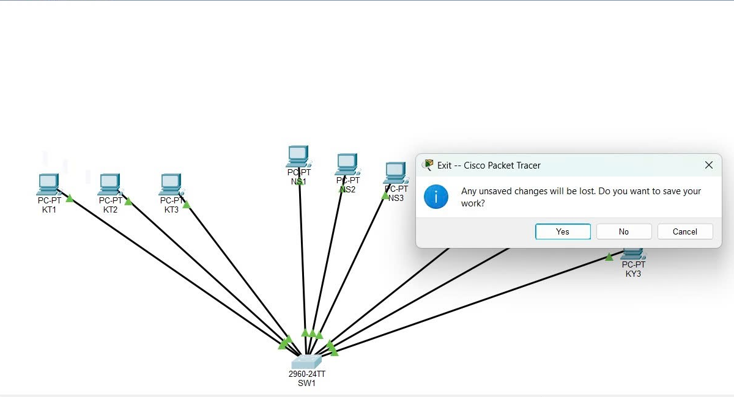
Hình 31. Hộp thoại xác nhận lưu tệp mô phỏng khi đóng phần mềm Cisco Packet Tracer
Trong quá trình vận hành, nếu xảy ra lỗi do thay đổi cấu hình VLAN, địa chỉ IP hoặc trạng thái cổng Switch, người quản trị có thể thực hiện các bước sau:
b. Quy trình khôi phục cấu hình khi phát sinh sự cố
Trường hợp 1: Cấu hình nhầm VLAN trên cổng Switch
Ví dụ: Cổng Fa0/1 bị gán nhầm vào VLAN 20 thay vì VLAN 10.
Thực hiện:
enable
configure terminal
interface fastEthernet 0/1
switchport mode access
switchport access vlan 10
end
Sau đó kiểm tra lại:
show vlan brief
Trường hợp 2: Cổng Switch bị vô hiệu hóa
Nếu cổng đang sử dụng bị tắt, thực hiện:
enable
configure terminal
interface fastEthernet 0/1
no shutdown
end
Tiếp tục kiểm tra trạng thái cổng để đảm bảo thiết bị hoạt động bình thường.
Trường hợp 3: Máy tính bị sai địa chỉ IP
Thực hiện:
1. Chọn máy tính gặp sự cố.
2. Truy cập Desktop → IP Configuration.
3. Chọn chế độ Static.
4. Nhập lại địa chỉ IP và Subnet Mask theo bảng phân hoạch địa chỉ tại mục 3.7.3.
5. Sử dụng lệnh ipconfig để kiểm tra lại.
Trường hợp 4: Cấu hình Switch bị thay đổi hoặc không thể khôi phục bằng cách sửa từng cổng
Nếu trước đó đã lưu cấu hình chuẩn bằng lệnh copy running-config startup-config, có thể nạp lại cấu hình đã lưu bằng:
Enable
copy startup-config running-config
Lệnh này sao chép cấu hình khởi động vào cấu hình đang chạy. Cần lưu ý rằng đây không phải thao tác xóa toàn bộ cấu hình hiện tại; các thiết lập có thể được bổ sung hoặc ghi đè tùy nội dung cấu hình.
Nếu tệp mô phỏng bị thay đổi nghiêm trọng, có thể đóng tệp hiện tại và mở lại bản dự phòng .pkt đã lưu trước đó.
c. Kiểm tra sau khi khôi phục
Sau khi xử lý sự cố, cần thực hiện lại các bước kiểm tra:
- Kiểm tra trạng thái các cổng Switch.
- Kiểm tra danh sách VLAN và cổng thành viên.
- Kiểm tra địa chỉ IP trên máy tính.
- Kiểm tra kết nối giữa các máy tính cùng VLAN.
- Kiểm tra kết nối giữa các VLAN để xác nhận hệ thống vẫn duy trì đúng thiết kế.
d. Kết quả mong đợi
Hệ thống được đưa trở lại trạng thái cấu hình ổn định, các VLAN hoạt động đúng theo thiết kế và các máy tính có thể trao đổi dữ liệu trong phạm vi VLAN của mình.

3.8 Hồ sơ bàn giao
Phần này tổng hợp các sản phẩm và tài liệu cần bàn giao sau khi hoàn thành mô hình mạng LAN phân chia VLAN cho ba phòng ban. Hồ sơ phải giúp người tiếp nhận mở lại mô hình, kiểm tra cấu hình, tái lập các phép thử và xác định đúng phạm vi hoạt động của hệ thống.

3.8.1. Danh mục sản phẩm bàn giao
Bảng 34. Danh mục hồ sơ và sản phẩm bàn giao của đề tài
STT | Thành phần | Nội dung | Định dạng / ghi chú
1 | Báo cáo | Yêu cầu, thiết kế, cấu hình, kiểm thử, đánh giá và hướng phát triển | DOCX/PDF theo yêu cầu giảng viên
2 | Mô hình mô phỏng | SW1 và 9 máy tính thuộc ba phòng ban | Tệp Cisco Packet Tracer (.pkt)
3 | Cấu hình switch | Cấu hình VLAN, tên VLAN và ánh xạ cổng access | Xuất từ show running-config
4 | Bảng địa chỉ IP | VLAN, subnet, IP từng máy và cổng kết nối | Đối chiếu với file .pkt
5 | Minh chứng kiểm thử | Ping cùng VLAN, ping khác VLAN và kết quả lệnh show | Ảnh rõ, có chú thích
6 | Hướng dẫn vận hành | Mở file, kiểm tra trạng thái và khôi phục cấu hình | Trong báo cáo hoặc README

3.8.2. Tổng hợp cấu hình VLAN
Bảng 35 tổng hợp VLAN, dải mạng và cổng access theo mô hình đã thiết kế. Mỗi phòng ban có ba máy tính đầu cuối, được gán vào cùng một VLAN. (xem Bảng 35)
Bảng 35. Tổng hợp thông số VLAN, địa chỉ mạng và cổng kết nối bàn giao
VLAN ID | Tên VLAN | Dải mạng | Cổng access trên SW1 | Thiết bị
10 | KeToan | 192.168.10.0/24 | Fa0/1–Fa0/3 | KT1, KT2, KT3
20 | NhanSu | 192.168.20.0/24 | Fa0/4–Fa0/6 | NS1, NS2, NS3
30 | KyThuat | 192.168.30.0/24 | Fa0/7–Fa0/9 | KY1, KY2, KY3
Mô hình hiện tại sử dụng một switch lớp 2 nên không có đường trunk giữa các switch và chưa triển khai định tuyến liên VLAN. Nếu bảng quy hoạch có ghi địa chỉ .1 là gateway dự phòng thì đây chỉ là địa chỉ dành cho phương án mở rộng, không phải gateway đang hoạt động. Các máy tính không cần khai báo Default Gateway để kiểm thử kết nối trong cùng VLAN.

3.8.3. Cấu trúc thư mục bàn giao
HO_SO_NHOM/
├── BaoCao/
│ └── FIT4006_Lop_Nhom_DeTai.docx
├── PacketTracer/
│ └── DeTai17_VLAN_3PhongBan.pkt
├── CauHinh/
│ └── SW1_running-config.txt
├── MinhChung/
│ ├── show-vlan-brief.png
│ ├── show-interface-status.png
│ ├── ping-cung-vlan.png
│ └── ping-khac-vlan.png
└── TaiLieu/
└── README_HuongDan.txt

3.8.4. Kiểm tra trước khi bàn giao
- Mở tệp .pkt bằng Cisco Packet Tracer, kiểm tra thiết bị và các kết nối vật lý theo sơ đồ.
- Đối chiếu VLAN 10, VLAN 20, VLAN 30 với đúng nhóm cổng access và đúng máy tính.
- Kiểm tra địa chỉ IP và subnet mask của cả 9 máy; các máy trong cùng VLAN phải thuộc cùng subnet.
- Ping giữa các máy cùng VLAN để xác nhận kết nối nội bộ; ping khác VLAN để kiểm tra cơ chế cô lập theo thiết kế.
- Lưu cấu hình bằng copy running-config startup-config và lưu lại tệp .pkt sau khi hoàn tất.

KẾT LUẬN
Đề tài đã xây dựng và mô phỏng mô hình mạng LAN phân chia theo ba phòng ban gồm Kế toán, Nhân sự và Kỹ thuật. Mô hình sử dụng một switch lớp 2 SW1 và chín máy tính đầu cuối, mỗi phòng ban có ba máy.

Kết quả đạt được
- Tạo được ba VLAN độc lập: VLAN 10 – KeToan, VLAN 20 – NhanSu và VLAN 30 – KyThuat.
- Phân bổ cổng access trên SW1 theo từng phòng ban: Fa0/1–Fa0/3 cho Kế toán, Fa0/4–Fa0/6 cho Nhân sự và Fa0/7–Fa0/9 cho Kỹ thuật.
- Thiết lập địa chỉ IP tĩnh theo ba mạng riêng: 192.168.10.0/24, 192.168.20.0/24 và 192.168.30.0/24.
- Các máy cùng VLAN có thể liên lạc với nhau. Các máy khác VLAN không liên lạc được do mô hình chưa có thiết bị định tuyến liên VLAN; đây là kết quả phù hợp với thiết kế cô lập hiện tại.
- Sử dụng các lệnh kiểm tra trạng thái VLAN, cổng switch và cấu hình để đánh giá mô hình.

Hạn chế
Mô hình chỉ có một switch lớp 2, chưa có router hoặc switch lớp 3 để định tuyến liên VLAN. Hệ thống chưa triển khai DHCP, DNS, máy chủ dịch vụ, kết nối Internet, ACL, tường lửa hoặc thiết bị dự phòng. Vì vậy, mô hình phù hợp với mục tiêu thực hành phân đoạn mạng cơ bản, chưa đại diện đầy đủ cho hạ tầng mạng doanh nghiệp.

Hướng phát triển
Có thể mở rộng mô hình bằng cách bổ sung router hoặc switch lớp 3 để triển khai định tuyến liên VLAN; cấu hình trunk khi kết nối nhiều switch; triển khai DHCP để cấp phát địa chỉ tự động; áp dụng ACL để kiểm soát truy cập giữa các phòng ban; đồng thời bổ sung máy chủ, kết nối Internet, giám sát và dự phòng thiết bị. Mỗi nội dung mở rộng cần được cấu hình và kiểm thử riêng trước khi cập nhật vào mô hình.
Nhìn chung, đề tài đáp ứng mục tiêu thực hành phân chia mạng LAN bằng VLAN và kiểm tra khả năng kết nối trong phạm vi một switch lớp 2.

TÀI LIỆU THAM KHẢO
Danh mục tài liệu dưới đây được trình bày theo chuẩn APA.
Kurose, J. F., & Ross, K. W. (2020). Computer networking: A top-down approach (8th ed.). Pearson.
Lê Văn Phong. (2026). Bài giảng Mạng máy tính. Trường Đại học Đại Nam.
Cisco Systems. (n.d.). Catalyst 2960 and 2960-S software configuration guide. Cisco. https://www.cisco.com/
LINK GITHUB CHỨA FILE PACKET TRACER (.PKT): ................................................................................

PHỤ LỤC

PHỤ LỤC A. CẤU HÌNH SWITCH SW1
Dưới đây là toàn bộ nội dung cấu hình đang chạy (show running-config) và cấu hình khởi động (show startup-config) được trích xuất nguyên bản từ Switch SW1 (Cisco Catalyst 2960-24TT) trong tệp mô phỏng DeTai17_VLAN_3PhongBan.pkt:
1. Toàn bộ cấu hình đang chạy (SW1# show running-config):
SW1# show running-config
Building configuration...
Current configuration : 2515 bytes
!
version 12.2
no service timestamps log datetime msec
no service timestamps debug datetime msec
service password-encryption
!
hostname SW1
!
enable secret 5 $1$mERr$gjNBR1u.Is9z7oaYvbvh//
!
!
no ip domain-lookup
!
!
!
spanning-tree mode pvst
spanning-tree extend system-id
!
interface FastEthernet0/1
description VLAN10 KeToan
switchport access vlan 10
switchport mode access
!
interface FastEthernet0/2
description VLAN10 KeToan
switchport access vlan 10
switchport mode access
!
interface FastEthernet0/3
description VLAN10 KeToan
switchport access vlan 10
switchport mode access
!
interface FastEthernet0/4
description VLAN20 NhanSu
switchport access vlan 20
switchport mode access
!
interface FastEthernet0/5
description VLAN20 NhanSu
switchport access vlan 20
switchport mode access
!
interface FastEthernet0/6
description VLAN20 NhanSu
switchport access vlan 20
switchport mode access
!
interface FastEthernet0/7
description VLAN30 KyThuat
switchport access vlan 30
switchport mode access
!
interface FastEthernet0/8
description VLAN30 KyThuat
switchport access vlan 30
switchport mode access
!
interface FastEthernet0/9
description VLAN30 KyThuat
switchport access vlan 30
switchport mode access
!
interface FastEthernet0/10
description Unused
shutdown
!
interface FastEthernet0/11
description Unused
shutdown
!
interface FastEthernet0/12
description Unused
shutdown
!
interface FastEthernet0/13
description Unused
shutdown
!
interface FastEthernet0/14
description Unused
shutdown
!
interface FastEthernet0/15
description Unused
shutdown
!
interface FastEthernet0/16
description Unused
shutdown
!
interface FastEthernet0/17
description Unused
shutdown
!
interface FastEthernet0/18
description Unused
shutdown
!
interface FastEthernet0/19
description Unused
shutdown
!
interface FastEthernet0/20
description Unused
shutdown
!
interface FastEthernet0/21
description Unused
shutdown
!
interface FastEthernet0/22
description Unused
shutdown
!
interface FastEthernet0/23
description Unused
shutdown
!
interface FastEthernet0/24
description Unused
shutdown
!
interface GigabitEthernet0/1
description Unused
shutdown
!
interface GigabitEthernet0/2
description Unused
shutdown
!
interface Vlan1
no ip address
shutdown
!
banner motd #He thong mang - chi danh cho quan tri vien#
!
!
!
line con 0
password 7 080243401a160912325a5e57
login
!
line vty 0 4
password 7 0817585729485744
login
line vty 5 15
password 7 0817585729485744
login
!
!
!
!
end
2. Đối chiếu cấu hình khởi động trong NVRAM (startup-config trong tệp .pkt):
!
version 12.2
no service timestamps log datetime msec
no service timestamps debug datetime msec
service password-encryption
!
hostname SW1
!
enable secret 5 $1$mERr$gjNBR1u.Is9z7oaYvbvh//
!
no ip domain-lookup
...
[Nội dung các cổng FastEthernet0/1 - 0/24, GigabitEthernet0/1 - 0/2, Vlan1 trùng khớp hoàn toàn với running-config]
...
banner motd ^CHe thong mang - chi danh cho quan tri vien^C
!
line con 0
password 7 080243401a160912325a5e57
login
!
line vty 0 4
password 7 0817585729485744
login
line vty 5 15
password 7 0817585729485744
login
!
end
Giải thích các lệnh cấu hình chính: hostname SW1 đặt tên thiết bị; enable secret đặt mật khẩu chế độ đặc quyền băm MD5 (loại 5); service password-encryption mã hóa mật khẩu hiển thị (loại 7); no ip domain-lookup tắt tra cứu DNS khi gõ sai lệnh; vlan <ID> và name <Tên> khởi tạo và đặt tên các VLAN 10 (KeToan), 20 (NhanSu), 30 (KyThuat); switchport mode access và switchport access vlan <ID> gán cổng vào từng phòng ban; shutdown trên Fa0/10–24, Gi0/1–2 và Vlan1 vô hiệu hóa các cổng không sử dụng; banner motd thiết lập thông điệp cảnh báo quản trị; line con 0 và line vty 0 15 bảo vệ truy cập vật lý và từ xa; copy running-config startup-config lưu cấu hình vào bộ nhớ khởi động NVRAM.
Catalyst 2960 là switch lớp 2 nên lệnh show ip route không được hỗ trợ (xem mục 3.3.4).

PHỤ LỤC B. BẢNG TỔNG HỢP KIỂM THỬ
Bảng 36. Bảng tổng hợp kết quả thực hiện bộ test case nghiệm thu (TC01–TC12)
Mã | Nội dung kiểm thử | Kết quả mong đợi | Cách đánh giá
TC01 | Kiểm tra danh sách VLAN trên SW1 (show vlan brief) | VLAN 10, 20, 30 ở trạng thái active | Đạt (Hình 4)
TC02 | Kiểm tra phân bổ cổng Access (Fa0/1–Fa0/9) | Fa0/1–3: VLAN 10; Fa0/4–6: VLAN 20; Fa0/7–9: VLAN 30 | Đạt (Hình 4, Hình 5)
TC03 | Ping giữa hai máy cùng VLAN 10 (KT1 → KT2) | Thành công (Reply 4/4, mất gói 0%) | Đạt (Hình 6)
TC04 | Ping giữa hai máy cùng VLAN 20 (NS1 → NS2) | Thành công (Reply 4/4, mất gói 0%) | Đạt (Hình 7)
TC05 | Ping giữa hai máy cùng VLAN 30 (KY1 → KY3) | Thành công (Reply 4/4, mất gói 0%) | Đạt (Hình 8)
TC06 | Ping từ VLAN 10 sang VLAN 20 (KT1 → NS2) | Request timed out (100% loss do cô lập VLAN) | Đạt theo thiết kế (Hình 9)
TC07 | Ping từ VLAN 10 sang VLAN 30 (KT1 → KY2) | Request timed out (100% loss do cô lập VLAN) | Đạt theo thiết kế (Hình 9)
TC08 | Kiểm tra trạng thái cổng và đường truyền Trunk | Fa0/1–9 up/connected; Fa0/10–24, Gi0/1–2, Vlan1 down; không trunk | Đạt (Hình 5, Hình 18, Hình 19)
TC09 | Kiểm tra cấu hình IPv4 và Default Gateway trên 9/9 PC | Đúng IP /24 từng phòng ban; Default Gateway 0.0.0.0 trên cả 9 máy | Đạt 9/9 máy (Hình 11 – Hình 16)
TC10 | Cô lập VLAN 20→30, KY1→KT1, tracert và show ip route | Timeout 100%; SW1 báo % Invalid input (Switch L2 không định tuyến) | Đạt theo thiết kế (Hình 10, 11, 17, 20)
TC11 | Kiểm tra bảo mật truy cập quản trị SW1 | Hỏi mật khẩu Console & enable; enable secret 5, password 7, banner motd | Đạt (Hình 3, Hình 23, Phụ lục A)
TC12 | Kiểm tra lưu cấu hình khởi động (NVRAM) | Lưu [OK]; show startup-config (2515 bytes) khớp running-config | Đạt (Hình 3, Hình 24, Phụ lục A)

PHỤ LỤC C. BẢNG PHÂN CÔNG CÔNG VIỆC
Bảng 37. Bảng phân công nhiệm vụ và mức độ hoàn thành của các thành viên
STT | Họ và tên | Nhiệm vụ | Sản phẩm/minh chứng | Mức hoàn thành
1 | Nguyễn Thành Đạt | Phân tích yêu cầu, thiết kế VLAN | Bảng quy hoạch IPv4 (192.168.10.0/24, 20.0/24, 30.0/24), bảng phân bổ cổng VLAN 10–20–30 và sơ đồ topology | 100% (25% tổng đề tài)
2 | Nguyễn Hoàng Hải | Dựng mô hình, cấu hình switch | Switch SW1 Cisco 2960 + 9 PC, cấu hình VLAN, cổng access, tắt cổng thừa và file running-config (Chương 2 & Phụ lục A), file mô phỏng | 100% (25% tổng đề tài).
3 | Nguyễn Hoàng Hải | Kiểm thử, thu thập minh chứng | Bộ ảnh chụp màn hình CLI (show vlan brief, show interfaces status, show mac address-table), log lệnh ping nội bộ/liên VLAN và bảng tổng hợp test case (Chương 3 & Phụ lục B) | 100% (25% tổng đề tài)
4 | Nguyễn Thành Đạt | Viết và rà soát báo cáo | Hoàn thiện văn bản, chuẩn hóa mục lục, tài liệu tham khảo, hướng dẫn vận hành/troubleshooting và file báo cáo hoàn chỉnh | 100% (25% tổng đề tài)

PHỤ LỤC D. KHAI BÁO VIỆC SỬ DỤNG CÔNG CỤ AI
Trong quá trình thực hiện báo cáo, nhóm có sử dụng công cụ AI hỗ trợ tham khảo cách diễn đạt, xây dựng bố cục, giải thích một số lệnh cấu hình và rà soát tính mạch lạc của nội dung.

